

**INSTITUTO TECNOLÓGICO DE OAXACA**

**INGENIERÍA EN SISTEMAS COMPUTACIONALES**

**MATERIA**: INGENIERÍA DE SOFTWARE

**ACTIVIDAD 4 T3:** “REPORTE DE AVANCE 4/4 DEL 5 DE AL 8 DE JULIO 2021“

**ALUMNOS**:   
DIEGO REVILLA JOSÉ ANTONIO  
GARCÍA GARCÍA JOSÉ ÁNGEL  
ROMÁN HERNÁNDEZ ESTEBAN DANIEL  
MANZANO SÁNCHEZ ISRAEL

**GRUPO:** 6SB

**HORA:** 09:00 – 10:00

|  |
| --- |
| reporte de avance 4/4  **HuxGym**  Elaboró: García García José Ángel Fecha: del 5 al 8 de Julio 2021 |
| **Objetivo del proyecto:**  HuxGym es un sistema web para empleados y administradores correspondientes a un gimnasio, con el propósito de automatizar la gestión del gimnasio la cual corresponde a: gestión de ventas y compras, gestión de productos fitness, gestión de membresías, control de accesos y registro de clientes, y la gestión de los empleados. |

# salud del proyecto (verde, amarillo o rojo)

|  |
| --- |
| verde: El proyecto se encuentra en verde, ya que se terminaron las tareas planeadas, aunque estas fueron pocas ya que eran las últimas, y además se aprovechó el tiempo para realizar mejoras en el diseño y en otras funcionalidades del sistema. Cómo se mencionó, eran de las últimas tareas, por lo que hasta este punto se han terminados todas las planeadas, lo que genera que se tenga un sistema con una versión estable funcional, el cual contempla todas las funcionalidades y características establecidas en la planeación de desarrollo del proyecto. |
|  |

# resumen

|  |  |  |  |
| --- | --- | --- | --- |
| Puntos presupuestados | 585 | Puntos alcanzados hasta la fecha | 585 |
| Horas dedicadas por día (por equipo) | **16** | **Avance del proyecto (%)** | **100%** |
| Horas estimadas para terminar el proyecto | **448** | **Avance del proyecto estimado (%)** | **100%** |

# tareas terminadas esta semana

|  |  |  |
| --- | --- | --- |
| Tarea | Puntos | Desarrollador |
| Interfaz de Editar corte de caja | 5 | Esteban Daniel |
| Interfaz de Eliminar corte de caja | 6 | Esteban Daniel |
| Interfaz de Visualizar ingresos y gastos | 6 | Esteban Daniel |

|  |  |
| --- | --- |
|  | * 17 |

# Tareas que se pretender terminar la próxima semana:

Ya no hay tareas para la próxima semana, debido a que este es el último sprint planteado y por ello, en este se han terminado todas las tareas que existían.

# problemas identificados:

# Al haber terminado del desarrollo del sistema, ya no habrá más desarrollo planeado del mismo, por lo que no hay problemas.

# integrantes del equipo

* DIEGO REVILLA JOSÉ ANTONIO
* GARCÍA GARCÍA JOSÉ ÁNGEL
* ROMÁN HERNÁNDEZ ESTEBAN DANIEL
* MANZANO SÁNCHEZ ISRAEL

# Tareas REALIZADAS

A continuación se presentarán una tabla con toda la información respecto a las tareas realizadas, así cómo el valor de cada una de estas.

|  |  |  |
| --- | --- | --- |
| Tarea | Puntos | Desarrollador |
| Implementación del diseño de las bases de datos | 3 | José Ángel y José Antonio |
| Login | 3 | José Ángel |
| Logout | 3 | José Ángel |
| Activación de cuenta | 4 | José Ángel |
| Restablecer contraseña | 4 | José Ángel |
| Cambiar contraseña | 3 | José Ángel |
| Visualizar perfil | 3 | José Ángel |
| Registrar checkin | 4 | José Ángel |
| Registrar checkout | 4 | José Ángel |
| Cerrar caja | 4 | José Ángel |
| Abrir caja | 4 | José Ángel |
| Registro de usuarios | 6 | José Ángel |
| Listar usuarios | 3 | José Ángel |
| Listar usuario específico | 3 | José Ángel |
| Editar usuario | 4 | José Ángel |
| Eliminar usuario | 2 | José Ángel |
| Deploy del API | 7 | José Ángel |
| Registro de clientes | 6 | José Antonio |
| Listar clientes | 3 | José Antonio |
| Listar cliente específico | 3 | José Antonio |
| Editar cliente | 4 | José Antonio |
| Eliminar cliente | 6 | José Antonio |
| Interfaz de login | 6 | Israel |
| Interfaz de Logout | 4 | Israel |
| Interfaz de restauración de contraseña | 4 | Israel |
| Interfaz del módulo de dashboard | 6 | Israel |
| Interfaz de opciones de perfil | 4 | Israel |
| Interfaz de ver perfil | 4 | Israel |
| Interfaz de registro de entradas y salidas del usuario | 6 | Israel |
| Interfaz del módulo cliente | 6 | Esteban Daniel |
| Interfaz registrar cliente | 5 | Esteban Daniel |
| Interfaz de ver detalles de clientes | 3 | Esteban Daniel |
| Interfaz editar cliente | 4 | Esteban Daniel |
| Interfaz eliminar cliente | 3 | Esteban Daniel |
| Interfaz del módulo de empleados | 6 | Esteban Daniel |
| Interfaz de registrar usuario | 5 | Esteban Daniel |
| Interfaz de ver detalles de usuario | 3 | Esteban Daniel |
| Interfaz de editar usuario | 4 | Esteban Daniel |
| Interfaz de eliminar usuario | 3 | Esteban Daniel |
| Registro de hoja clínica | 8 | José Antonio |
| Listar hojas clínicas | 3 | José Antonio |
| Listar hoja clínica específica | 3 | José Antonio |
| Editar hoja clínica | 6 | José Antonio |
| Eliminar hoja clínica | 3 | José Antonio |
| Listar clientes activos en GYM | 4 | José Antonio |
| Interfaz de clientes activos en GYM | 6 | Israel |
| Configurar el servidor para trabajar imágenes | 6 | José Ángel |
| Deploy del sistema web con dominio | 6 | José Ángel |
| Visualizar la imagen de los productos | 6 | José Ángel |
| Visualizar la imagen de los empleados | 6 | José Ángel |
| Visualizar la imagen de los clientes | 6 | José Ángel |
| Interfaz del submódulo de hojas clínicas | 9 | Esteban Daniel |
| Interfaz de registrar hoja clínica | 9 | Esteban Daniel |
| Interfaz de ver detalles de hoja clínica | 8 | Esteban Daniel |
| Interfaz de editar hoja clínica | 8 | Esteban Daniel |
| Interfaz de eliminar hoja clínica | 6 | Esteban Daniel |
| Registro de productos | 6 | José Antonio |
| Listar productos | 4 | José Antonio |
| Ver detalles de producto específico | 4 | José Antonio |
| Editar producto | 3 | José Antonio |
| Eliminar producto | 3 | José Antonio |
| Registro de categorías | 4 | José Antonio |
| Listar categorías | 3 | José Antonio |
| Ver detalles de categoría específica | 3 | José Antonio |
| Edita categoría | 3 | José Antonio |
| Eliminar categoría | 3 | José Antonio |
| Registro de proveedores | 4 | José Antonio |
| Listar proveedores | 4 | José Antonio |
| Ver detalles de proveedor específico | 3 | José Antonio |
| Editar proveedor | 3 | José Antonio |
| Eliminar proveedor | 3 | José Antonio |
| Registrar membresía al cliente | 3 | José Antonio |
| Registro de membresías | 3 | José Antonio |
| Listar membresías | 4 | José Antonio |
| Ver detalles de membresía específica | 3 | José Antonio |
| Editar membresía | 3 | José Antonio |
| Eliminar membresía | 3 | José Antonio |
| Interfaz del módulo de productos | 5 | Israel |
| Interfaz de registrar producto | 4 | Israel |
| Interfaz de ver detalles de producto | 4 | Israel |
| Interfaz de editar producto | 3 | Israel |
| Interfaz de eliminar producto | 3 | Israel |
| Interfaz del submódulo de proveedor | 4 | Israel |
| Interfaz de registrar proveedor | 4 | Israel |
| Interfaz de ver detalles de proveedor | 3 | Israel |
| Interfaz de editar proveedor | 3 | Israel |
| Interfaz de eliminar proveedor | 3 | Israel |
| Interfaz del módulo de categorías | 4 | Israel |
| Interfaz de registrar categoría | 4 | Israel |
| Interfaz de ver detalles de categoría | 3 | Israel |
| Interfaz de editar categoría | 3 | Israel |
| Interfaz de eliminar categoría | 3 | Israel |
| Interfaz del módulo de membresías | 5 | Israel |
| Interfaz de registrar membresía | 4 | Israel |
| Interfaz de ver detalles de membresía | 4 | Israel |
| Interfaz de editar membresía | 3 | Israel |
| Interfaz de eliminar membresía | 3 | Israel |
| Registro de stock | 4 | José Antonio |
| Interfaz de stock | 5 | Esteban Daniel |
| Registrar compras | 7 | José Antonio |
| Interfaz de ver detalles de compra | 4 | José Antonio |
| Listar compras | 6 | José Antonio |
| Editar compra | 6 | José Antonio |
| Eliminar compra | 4 | José Antonio |
| Interfaz del módulo de compras | 8 | Israel |
| Interfaz de ver detalles de compras | 8 | Israel |
| Interfaz registrar compra | 8 | Israel |
| Interfaz de ver detalles de compra | 7 | Israel |
| Interfaz editar compra | 7 | Israel |
| Interfaz eliminar compra | 6 | Israel |
| Registrar venta | 8 | José Ángel |
| Ver detalles de venta | 6 | José Ángel |
| Listar ventas | 6 | José Ángel |
| Editar venta | 6 | José Ángel |
| Interfaz del módulo de ventas | 8 | Esteban Daniel |
| interfaz ver detalles de venta | 8 | Esteban Daniel |
| Interfaz de editar venta | 7 | Esteban Daniel |
| Interfaz de eliminar venta | 6 | Esteban Daniel |
| Visualizar cortes de caja | 5 | José Ángel |
| Editar corte de caja | 5 | José Ángel |
| Eliminar corte de caja | 4 | José Ángel |
| Visualizar ingresos y gastos | 8 | José Ángel |
| Interfaz de cortes de caja | 5 | Esteban Daniel |
| Interfaz de Editar corte de caja | 5 | Esteban Daniel |
| Interfaz de Eliminar corte de caja | 6 | Esteban Daniel |
| Interfaz de Visualizar ingresos y gastos | 6 | Esteban Daniel |

|  |  |
| --- | --- |
|  | * 585 |

# PRUEBAS DEL SISTEMA DESARROLLADO

A continuación se presentará imágenes de los resultados de todas las tareas desarrolladas en cada uno de los sprint, es decir, se presentará el sistema desarrollado. El sistema actualmente se encuentra en <http://www.huxgym.codes>.

Es importante mencionar que cada uno de los campos de los formularios a rellenar, fueron validados.

El login del sistema, es el siguiente y es la vista principal que se muestra cuando se accede al sitio.

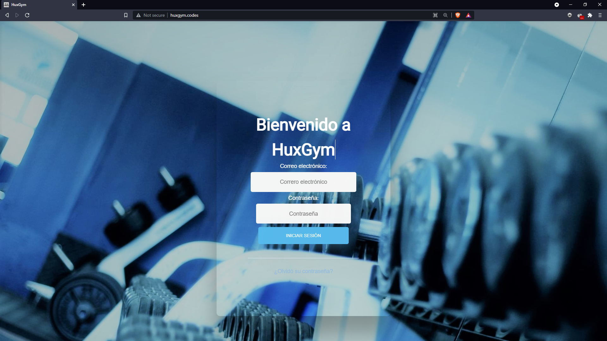

Esta es la vista para cuando el usuario ha olvidado su contraseña y desea recuperarla vía correo electrónico.

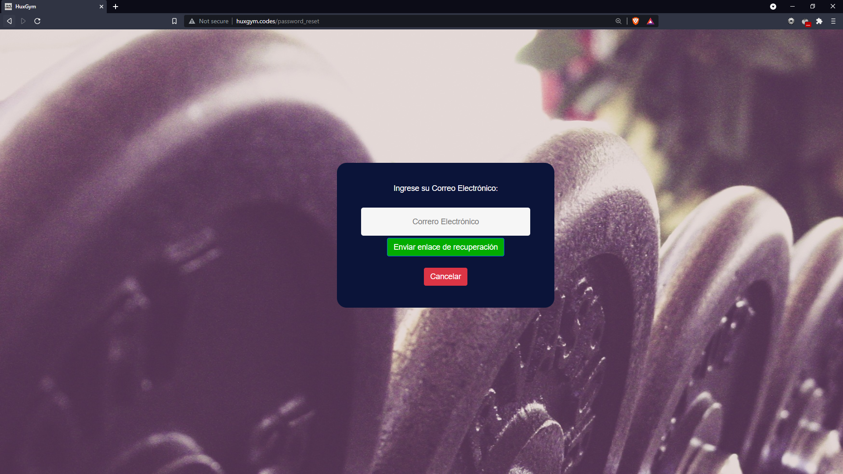

Si el usuario solicita recuperación de contraseña, le llegará un correo con las nuevas credenciales, en la que debe confirma el cambio de la misma. El correo que le llega a su bandeja de correos, es el siguiente.

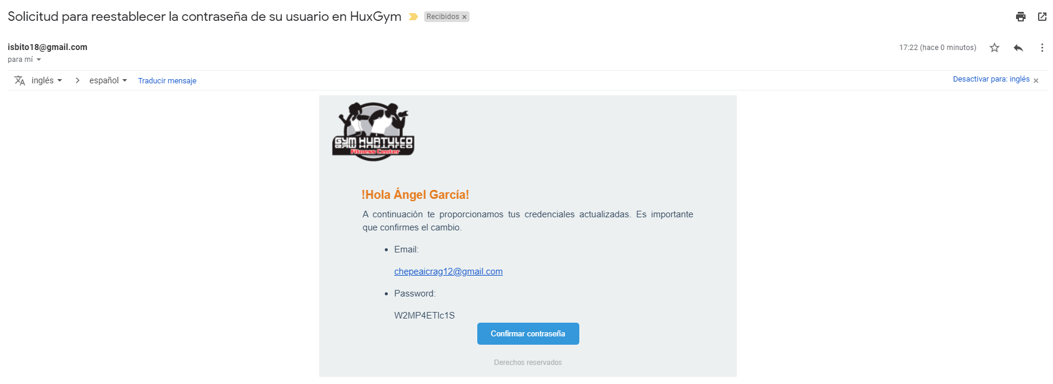

Al confirmar la actualización de la contraseña, lo llevará a una página en la que se le notificará que la actualización de su contraseña ha sido exitosa. La página a la que lo redirecciona es la siguiente.

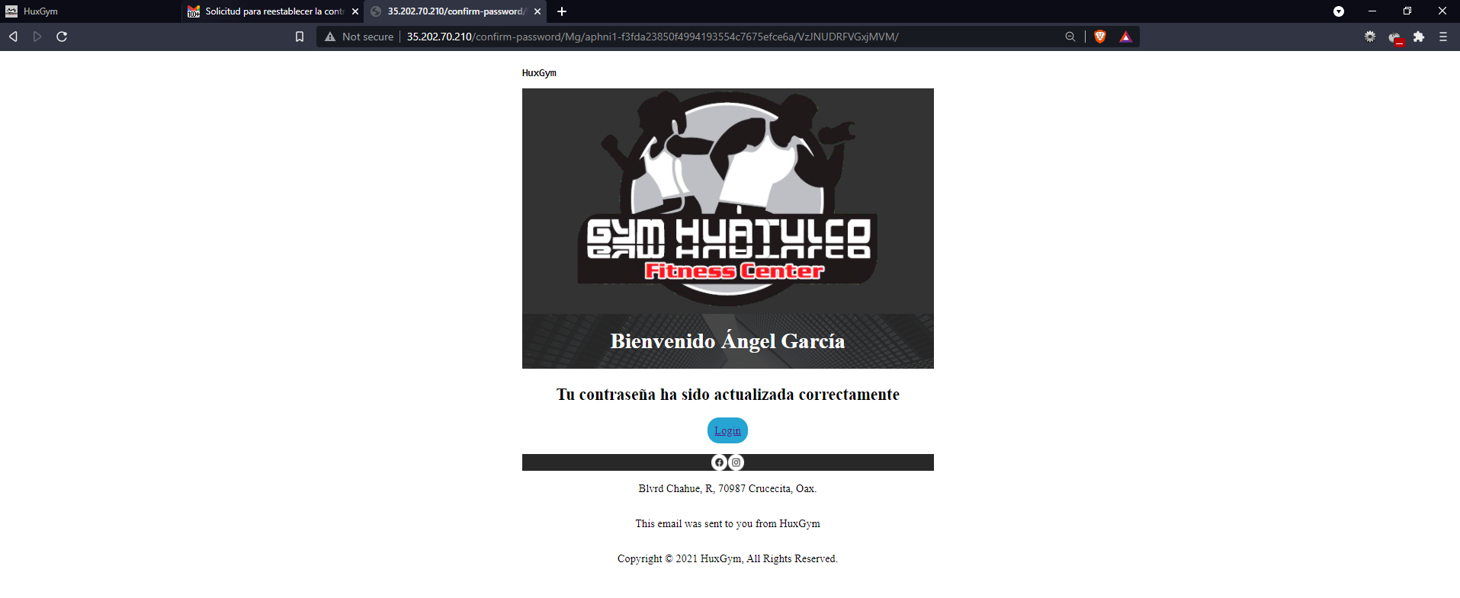

Ahora bien, si el usuario ha iniciado sesión correctamente, al acceder al sistema, lo primero que se le muestra es el dashboard. En este caso para administrador.

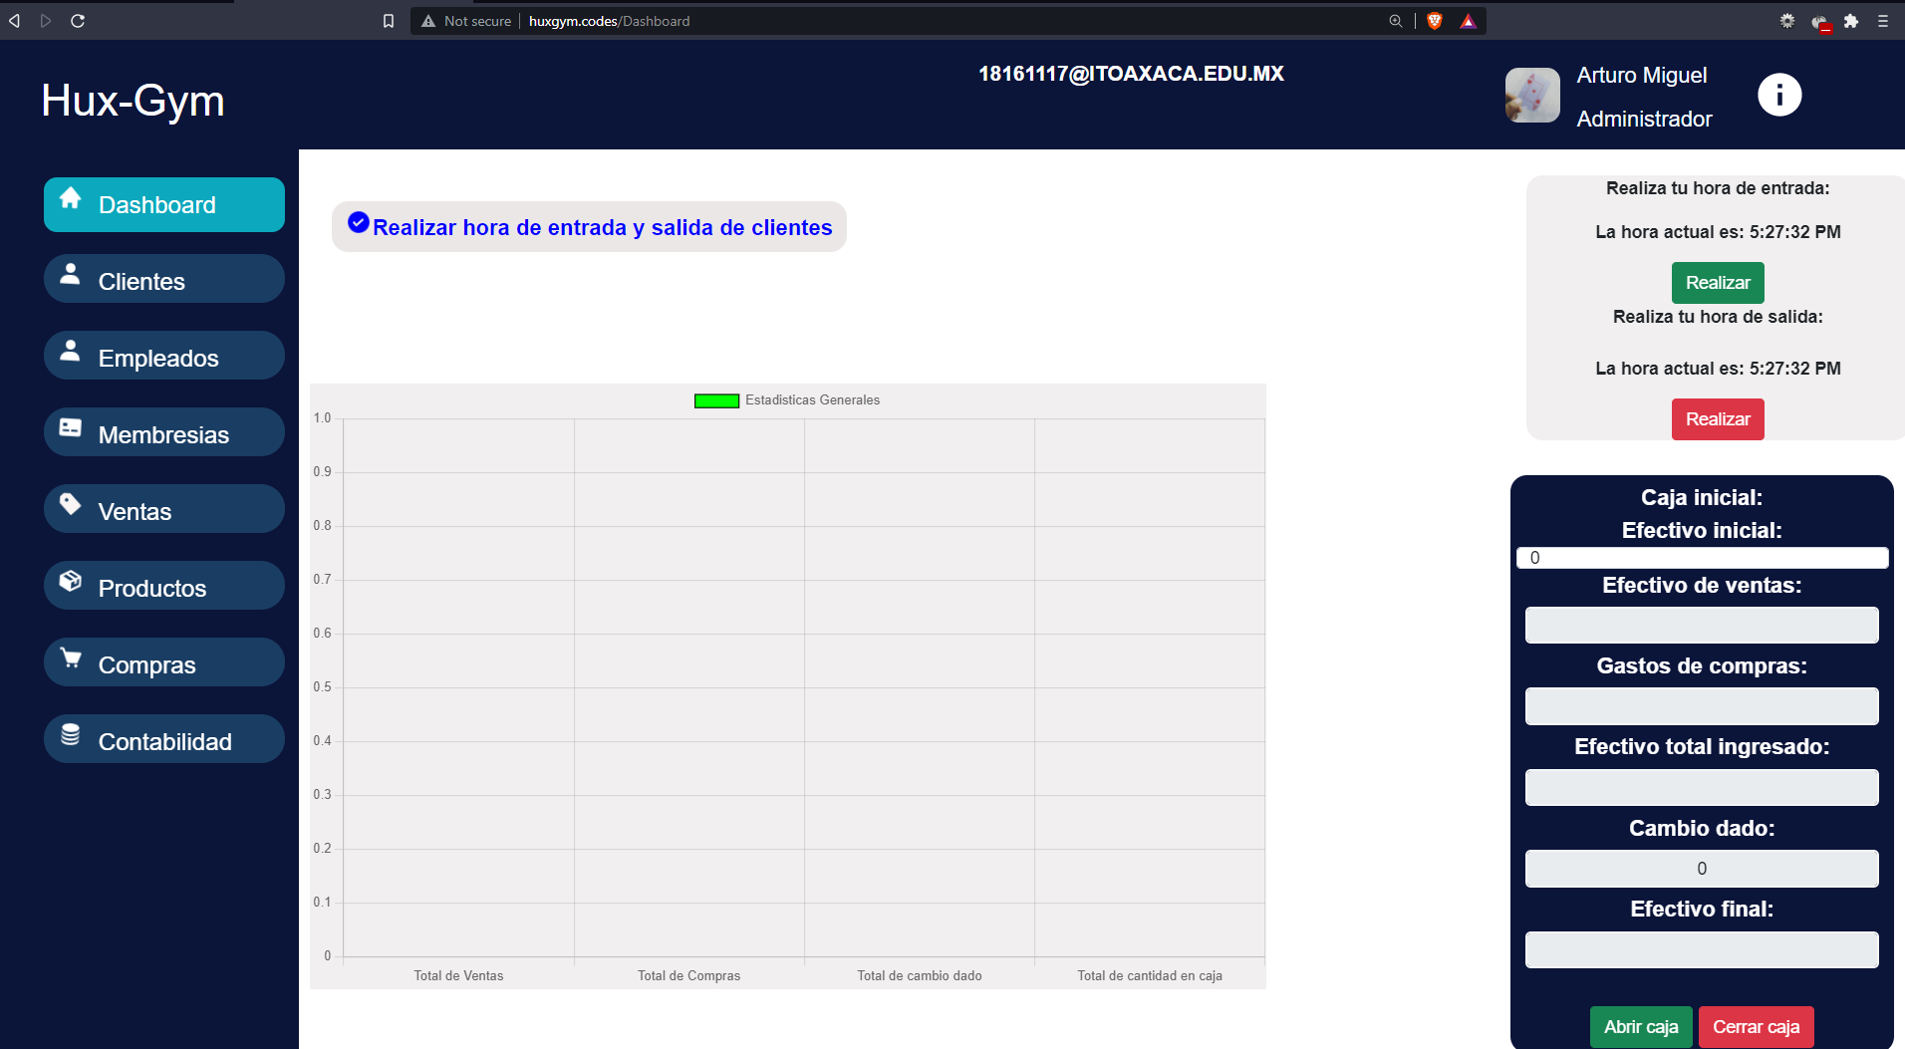

Ya que nuestro sistema posee 3 diferentes roles, que son administrado, encargado e instructor, las vistas dependen del rol del usuario.

Y para el encargado, lo que visualizará es lo que se aprecia en la siguiente figura. Donde se ve que el administrador posee más módulos que el encargado.

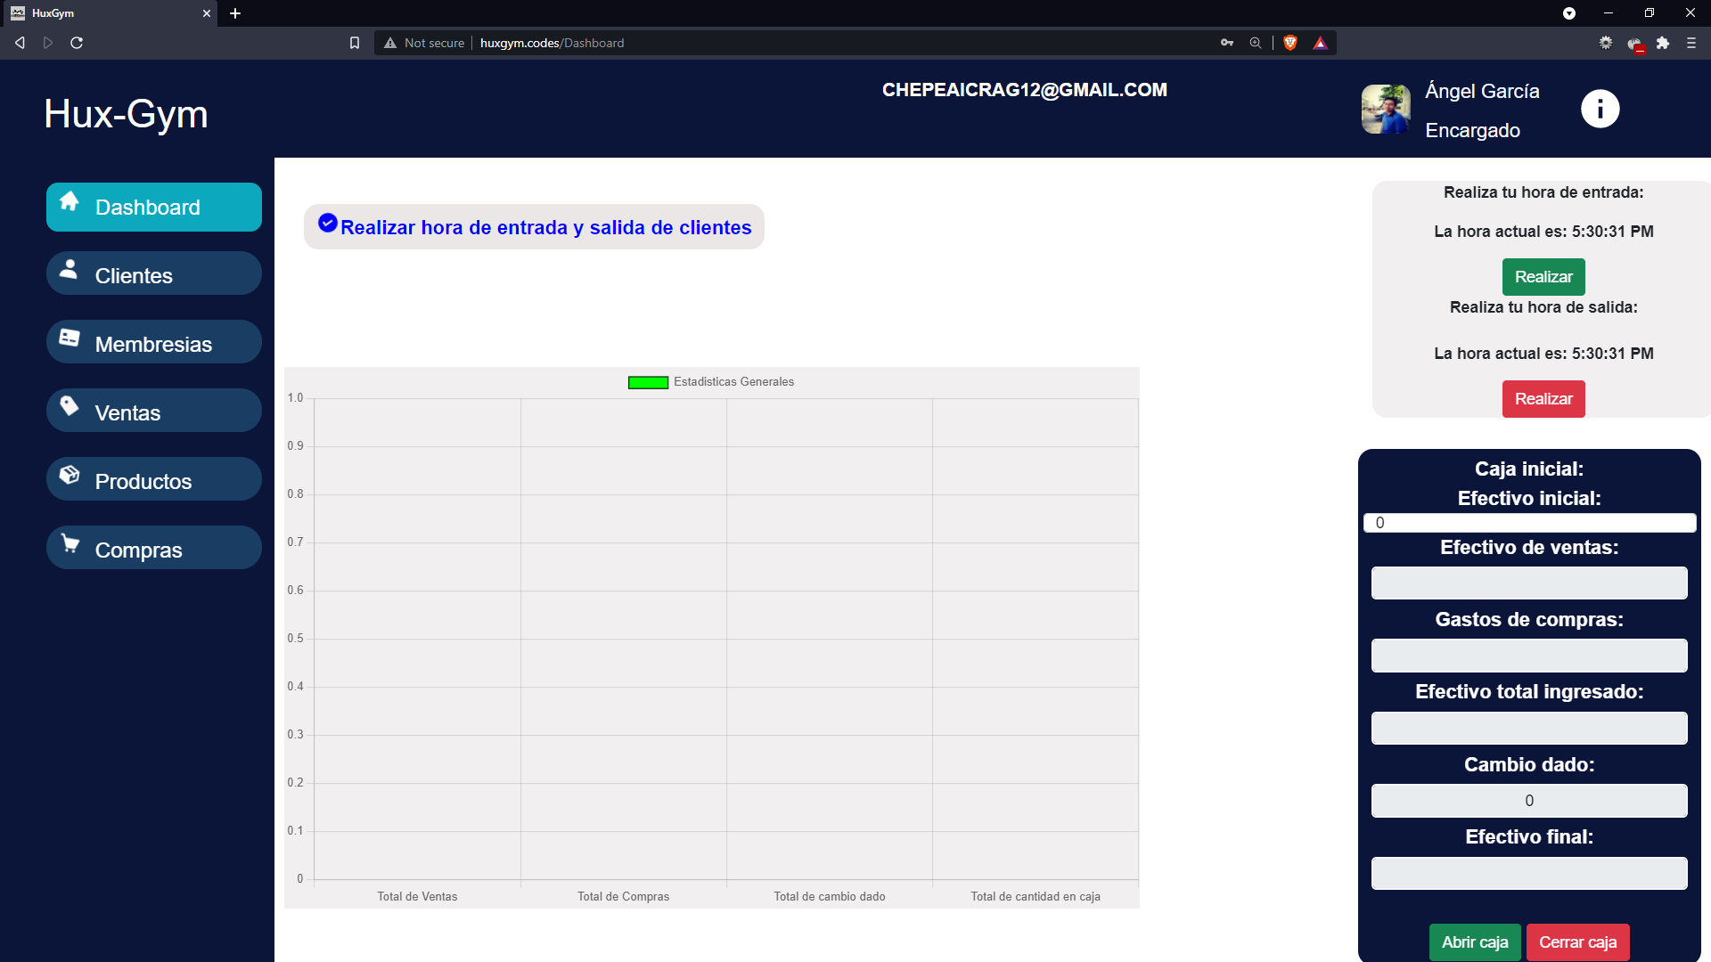

Así mismo, el instructor, lo que puede visualizar al principio es su dashboard, y también este puede visualizar lo mismo que el encargado, pero con menos funcionalidades.

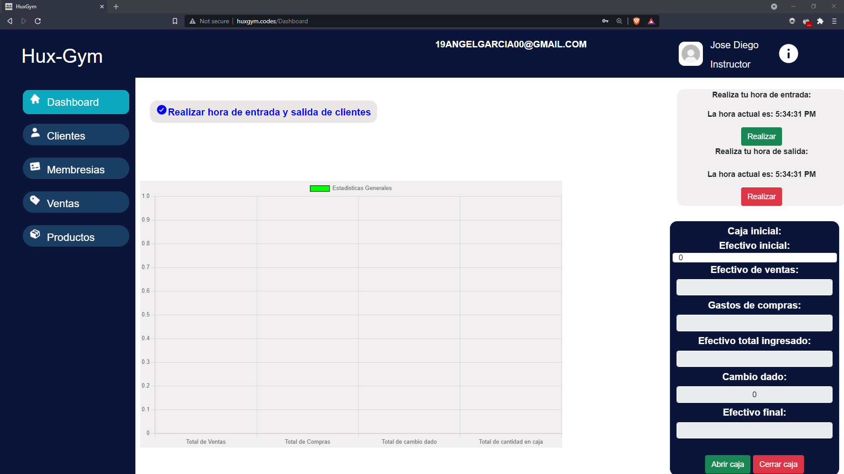

Nótese que en cualquier usuario sin importar su rol, se le presenta la información respecto a su registro de entrada y salida, así como información sobre su caja actual.

De lado derecho del dashboard se puede visualizar la información para realizar el registro de la hora de entrada y de salida.

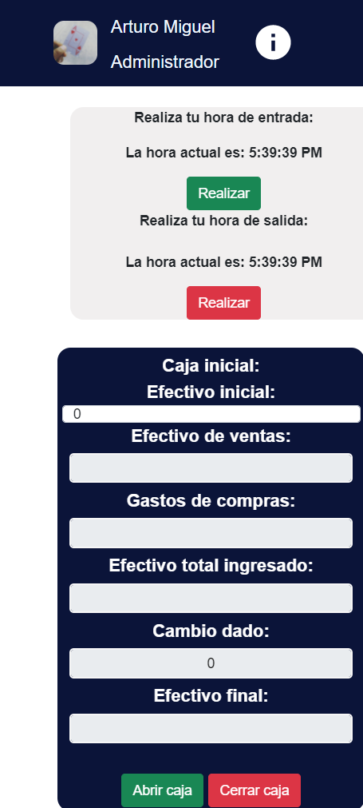

También se puede visualizar información sobre la caja, dicha información se actualiza conforme se hagan transacciones de compras y ventas.

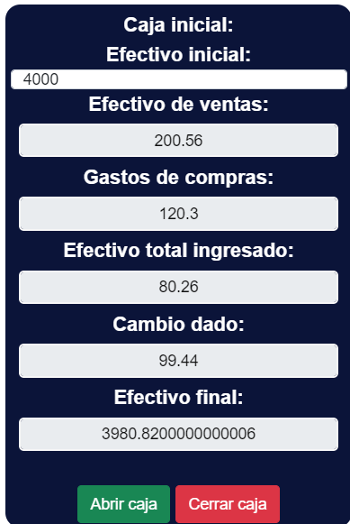

Al dar clic en cerrar la caja, se puede visualizar la información respecto a todos los movimientos de compras y ventas realizado durante el turno. En la imagen se visualiza las compras.

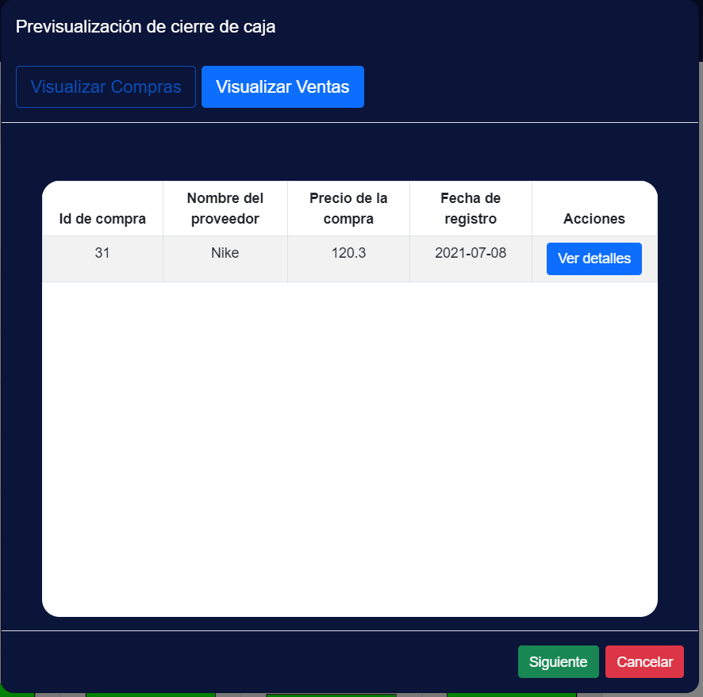

Y se pueden ver los detalles de la compra que deseemos, solo se ve detalles, no se elimina ni edita nada de este registro.

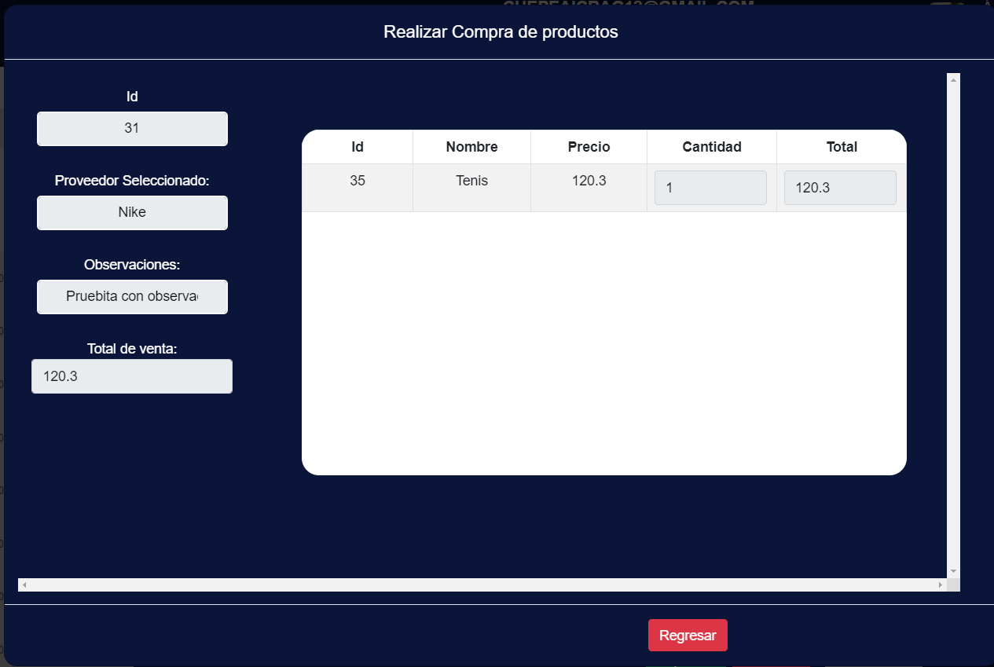

Y las ventas realizadas, también se pueden visualizar en una tabla y se puede ver sus detalles.

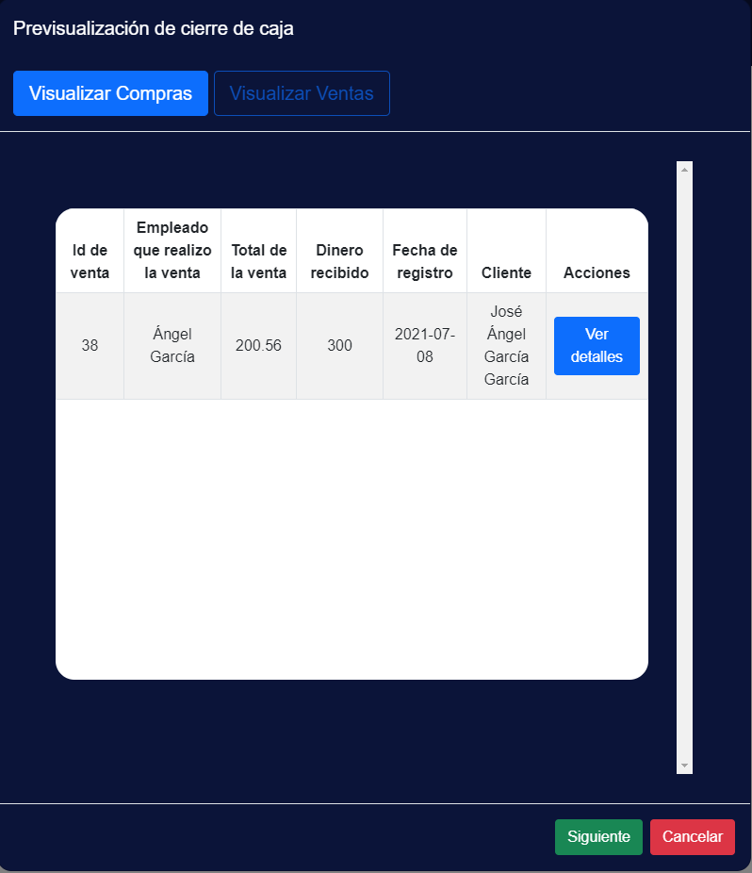

Visualización del detalle de una venta, tampoco se puede editar ni eliminar el registro.

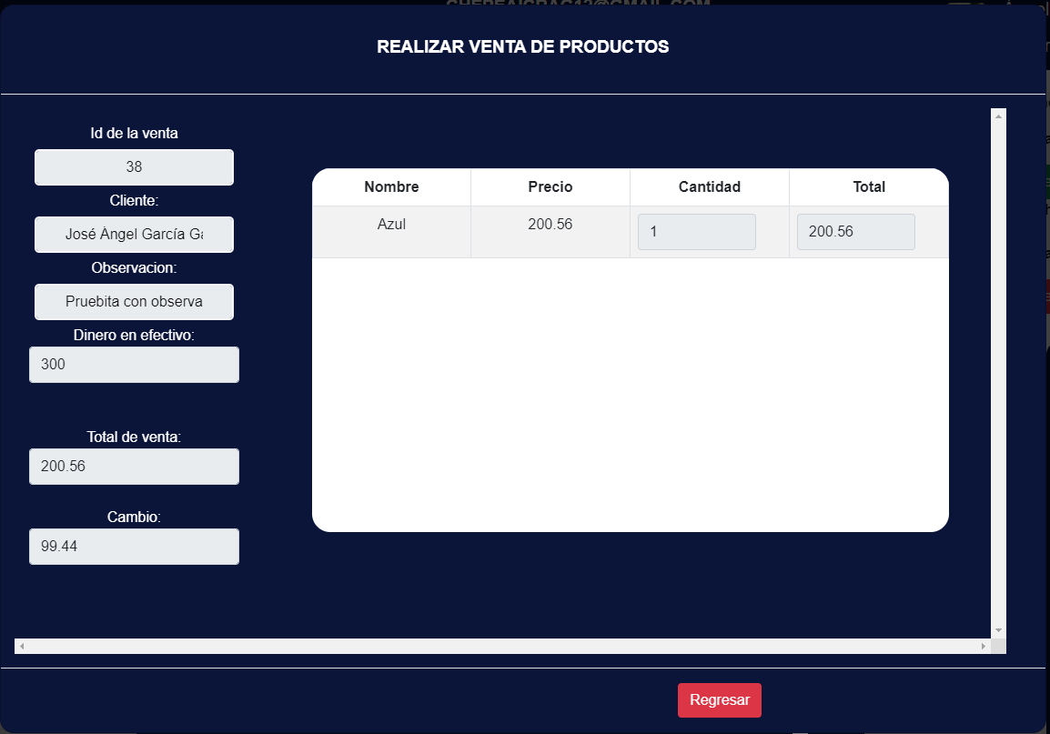

Y al dar clic en siguiente, se visualiza información concreta respecto a la caja, posteriormente está botón para cerrar la caja.

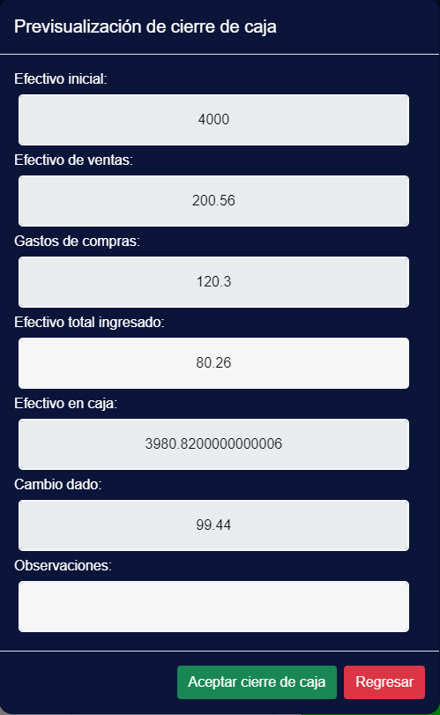

En el dashboard también se puede visualizar una gráfica, la que estará graficando información respecto a la caja que se encuentre abierta.

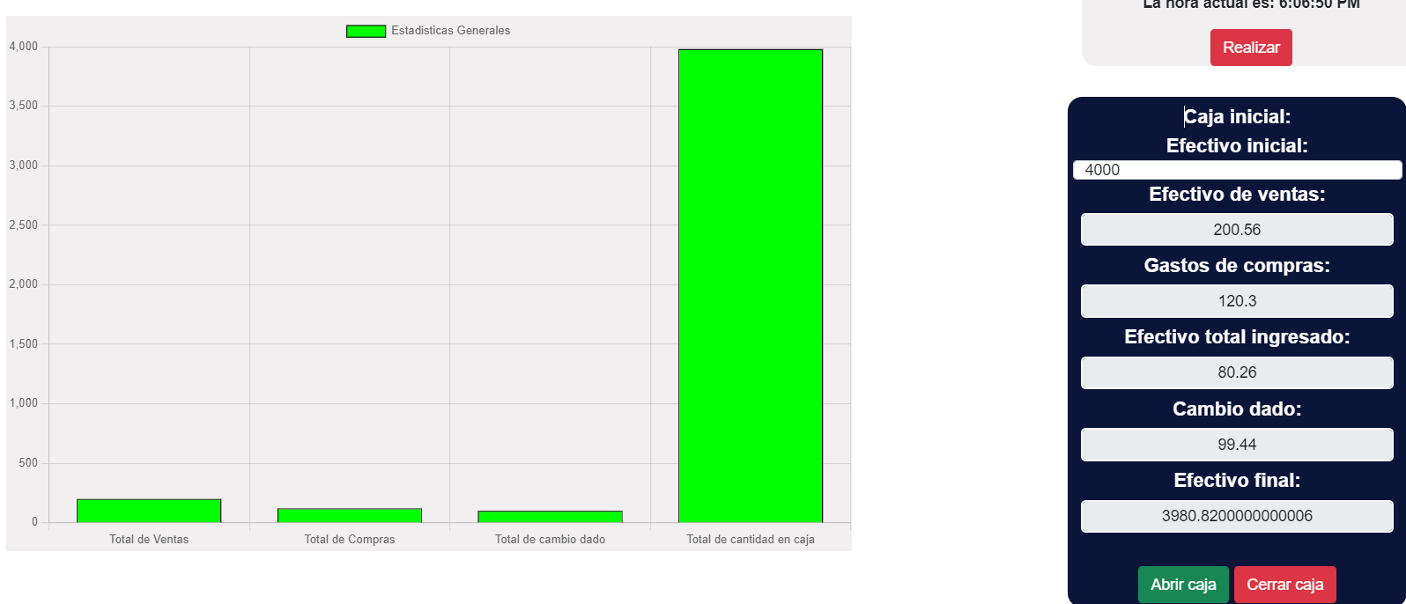

También se encuentra un botón para realizar el registro de entradas y salidas de un cliente, este botón despliega la siguiente ventana modal, en la que se puede realizar dichos registros. Además de llevar el control de clientes actuales en el gimnasio.

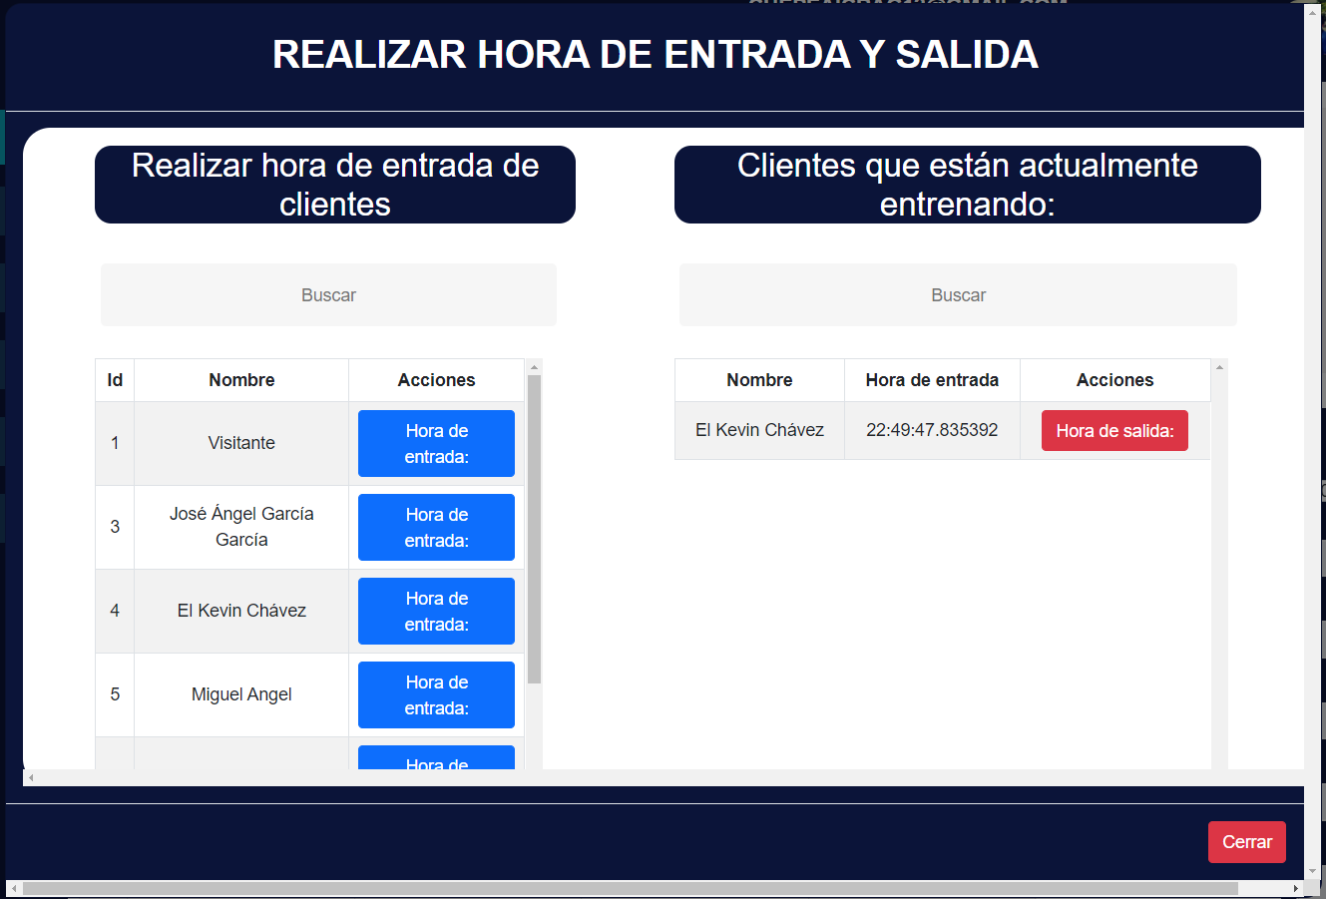

Y lo presentado hasta este punto corresponde al módulo de dashboard. Ahora vamos a proceder con funcionalidades respecto al perfil del usuario logueado.

En la parte superior derecha, a lado de la foto de perfil y nombre, se encuentran opciones para el perfil.

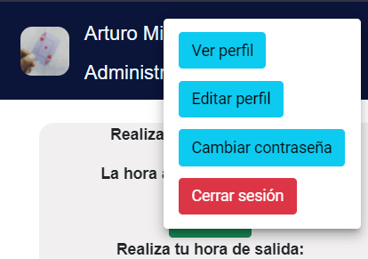

Para la opción de ver perfil, se muestra una ventana modal que permite visualizar toda la información respecto al usuario logueado. Esta parte solo se ven los datos, no se puede editar ni eliminar nada.

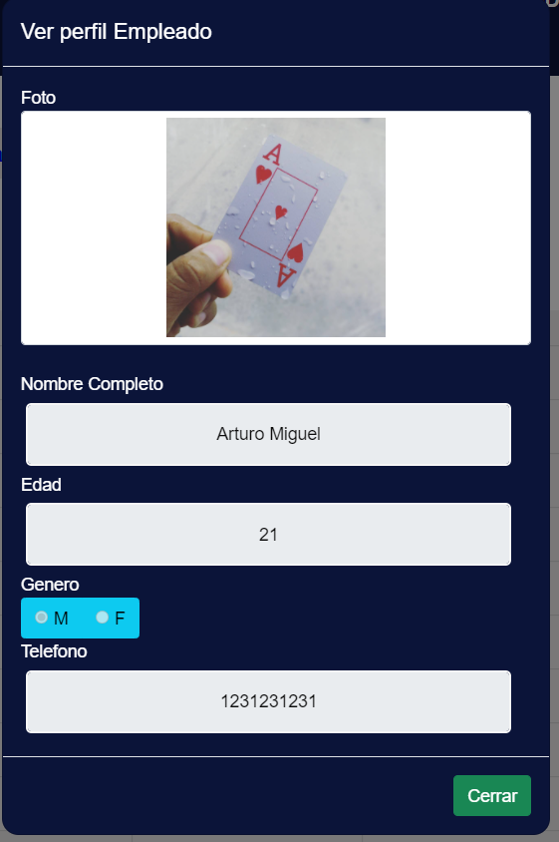

Para el caso de editar, se muestra una ventana modal, similar a la anterior, solo que ahora esta permite realizar la actualización de la información respecto al usuario. Estos están completamente validados.

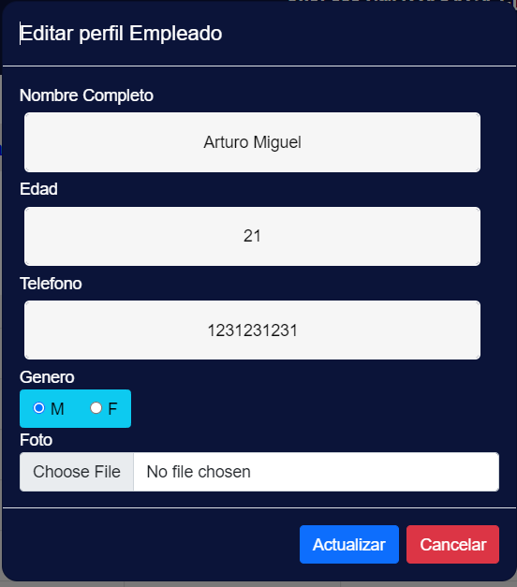

En el caso de seleccionar cambiar contraseña, se desplegará la siguiente ventana modal. Que solicitará la contraseña actual y la nueva, así como la confirmación de esta última.

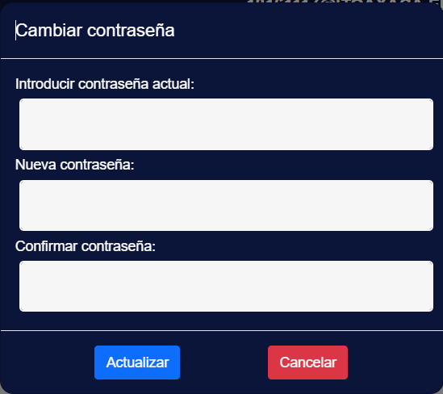

Y la otra opción es cerrar sesión, que esta te cierra la sesión del usuario y lo expulsa del sistema.

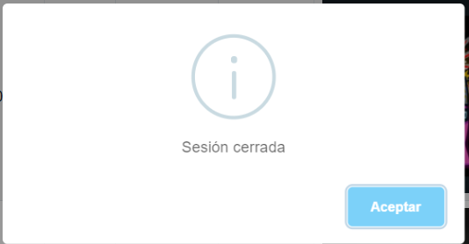

Ahora, si accedemos al módulo de clientes, lo primero que vamos a visualizar, es una tabla con todos los clientes registrados.

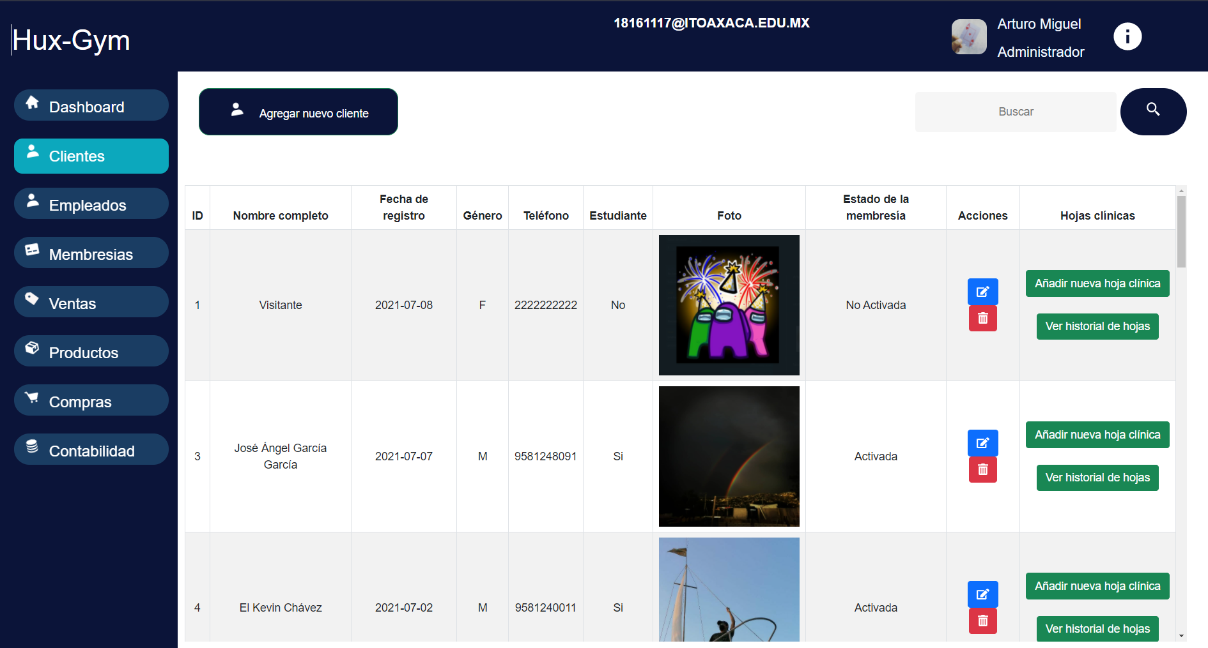

Al dar clic al botón de agregar nuevo cliente, se mostrará la siguiente ventana modal, que solicitará la información necesaria. Dicho formulario está completamente validado.

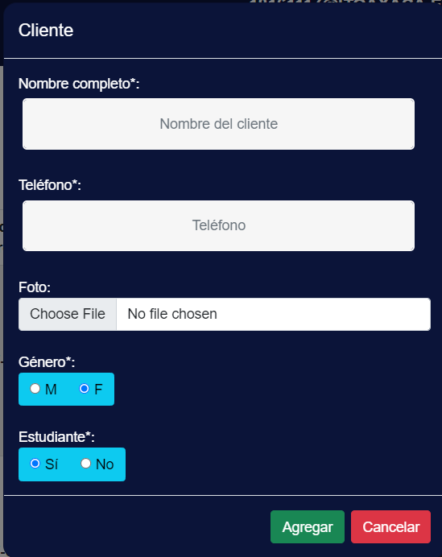

De los clientes registrados, también se puede editar su información, para ello se debe seleccionar el botón de color azul de la columna de acciones, se desplegará una ventana cómo la siguiente. Este formulario presentado también ya está validado.

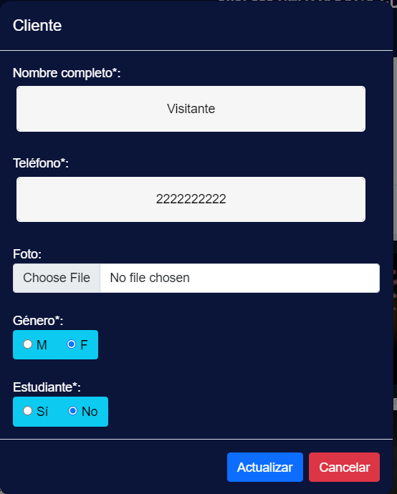

Y si la acción seleccionada no es editar, entonces puede ser eliminar, y al realizar esta acción, se mostrará información del cliente a eliminar y se pedirá confirmación de la eliminación del cliente.

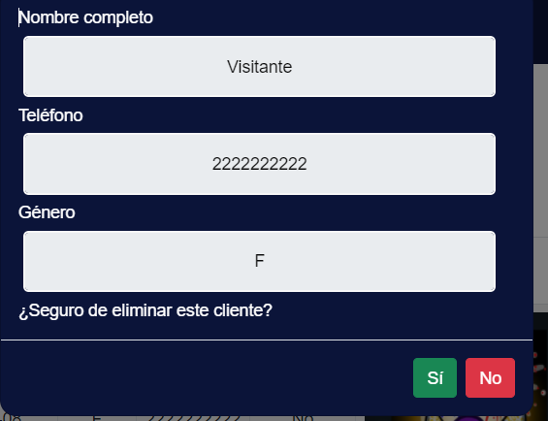

También ahí mismo está el apartado de hojas clínicas, en el que se puede seleccionar el botón de registrar una hoja clínica, y se mostrará el formulario para dicho registro.

La parte de la izquierda, es la primera vista que se muestra, esta registra información sobre el usuario y es rellenada mediante preguntas.

La segunda parte corresponde a información respecto a la estructura corporal del cliente y es rellenada con información obtenido por una máquina.

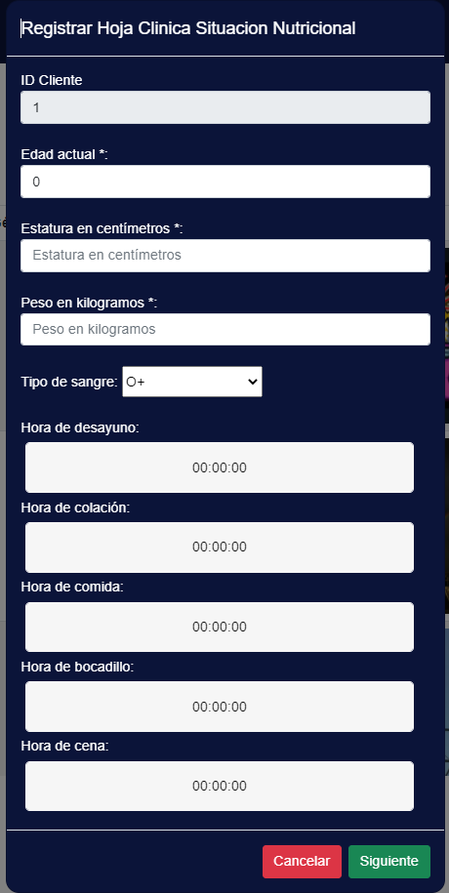 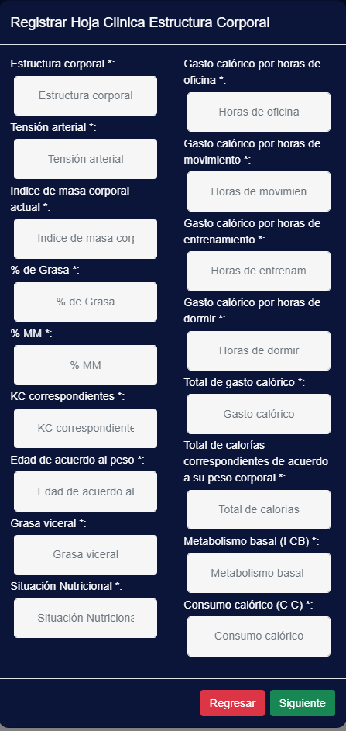

Y la tercera parte, es información extra respecto a síntomas, alergias, medicamentos que consume, etc.,

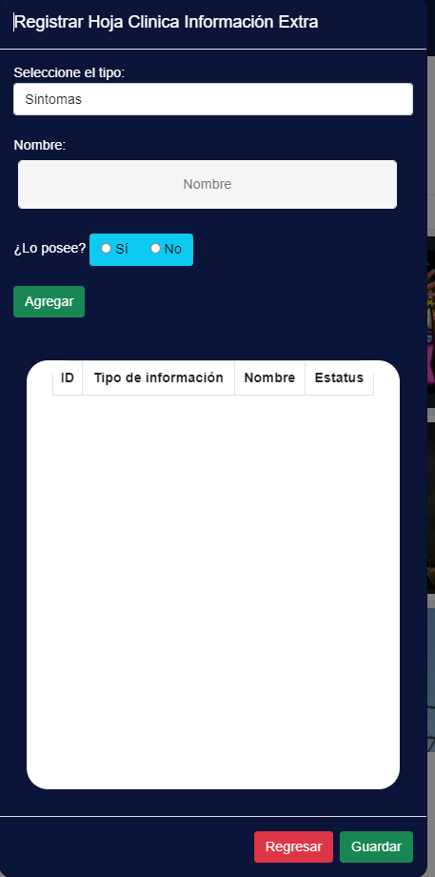

Y finalmente, al rellenar todas las tres vistas de información, se procede a realizar el registro de la hoja clínica.

Y a parte de registrar una hoja clínica, también se encuentra el apartado de visualizar todas las hojas clínicas del cliente, en la que se desplegará una ventana con una tabla y el registro de todas las hojas clínicas correspondientes al cliente.

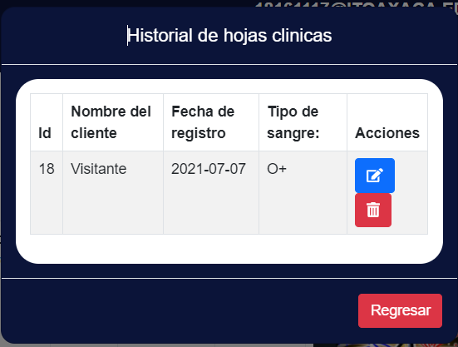

De la tabla presentada, podemos ver los detalles de la hoja clínica y realizar una actualización o eliminar una hoja clínica. Para editar una hoja clínica, se muestran los datos.

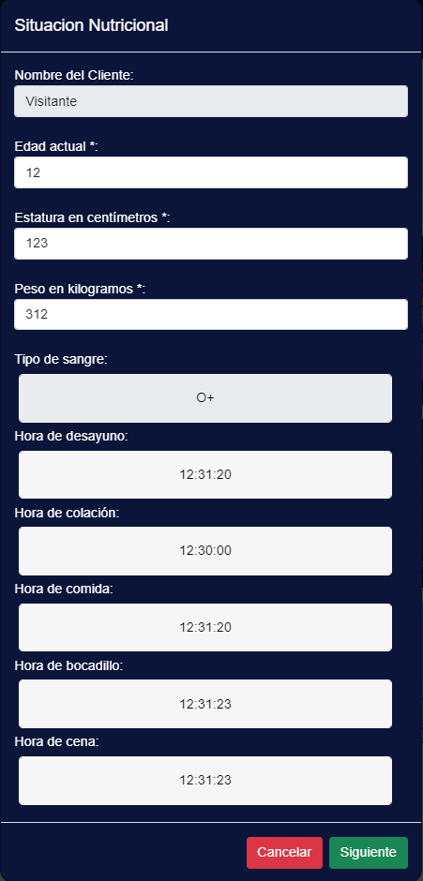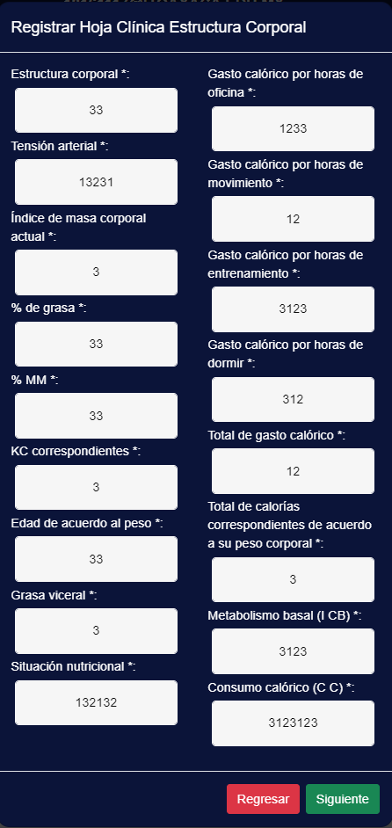

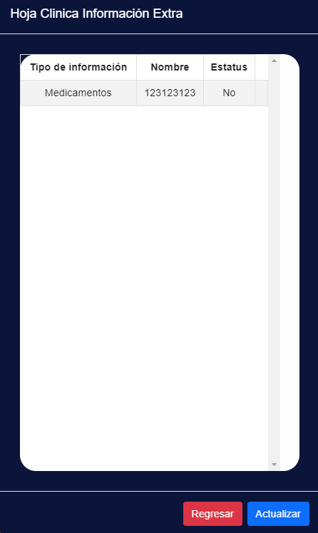

Y al seleccionar la opción de eliminar una hoja clínica, se despliega la siguiente ventana de confirmación.

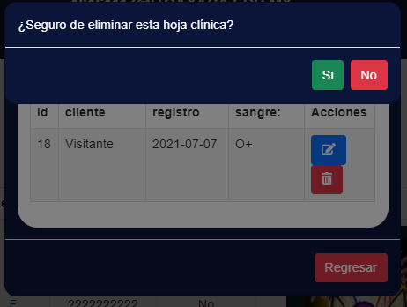

Y ahora, respecto al módulo de empleados, al acceder a este, se visualiza una tabla con todos los empleados registrados,

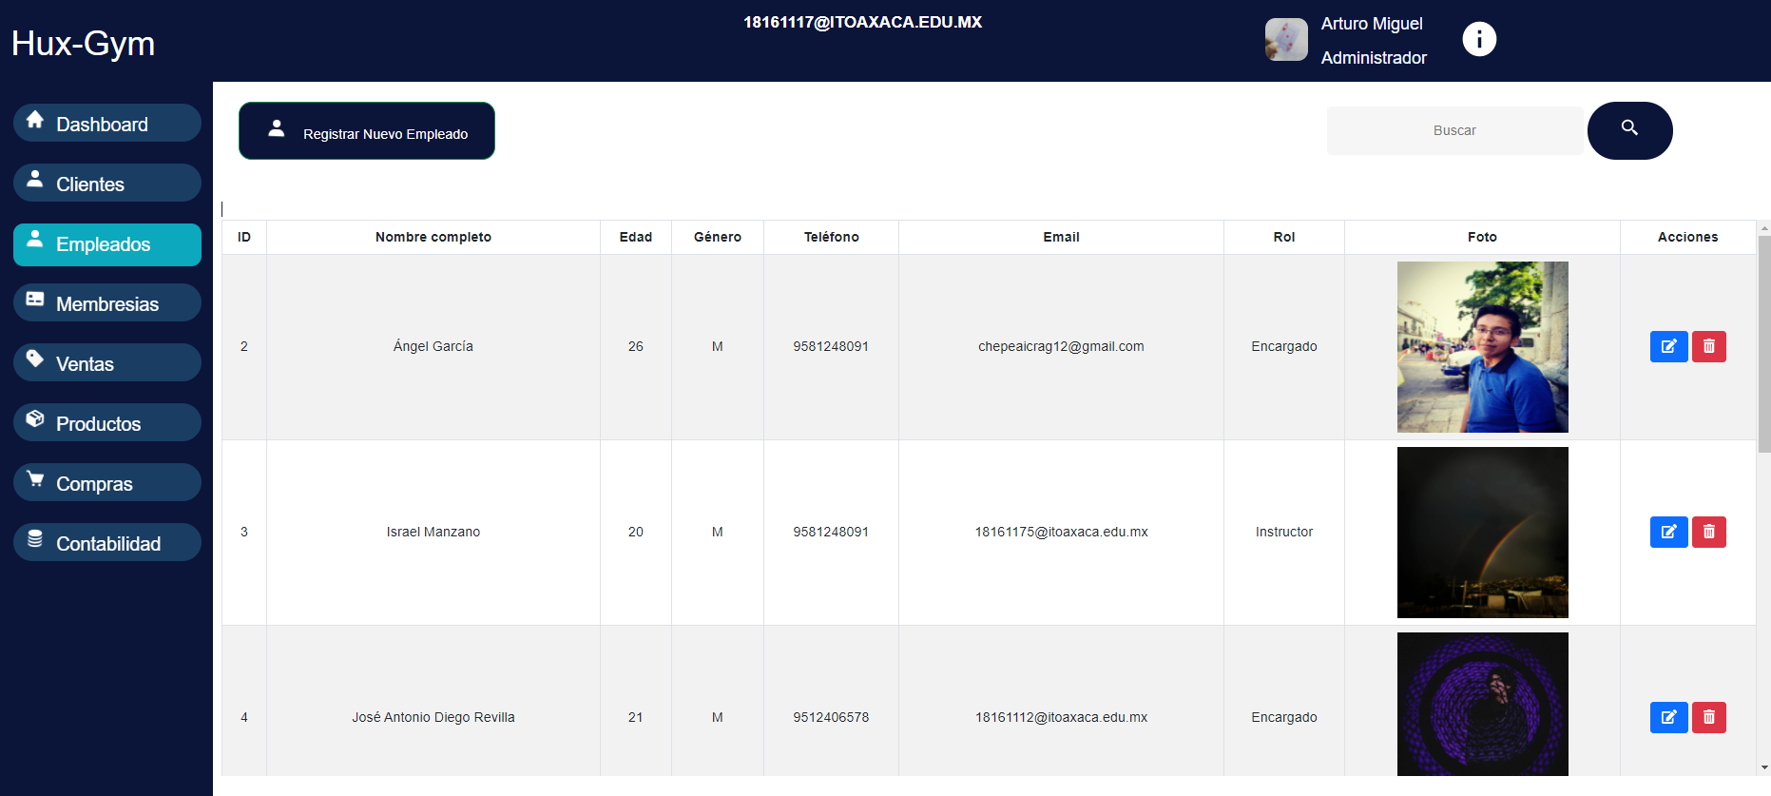

Y al seleccionar el botón de registrar nuevo empleado, se muestra el siguiente formulario, en el que se solicitan los datos del empleado.

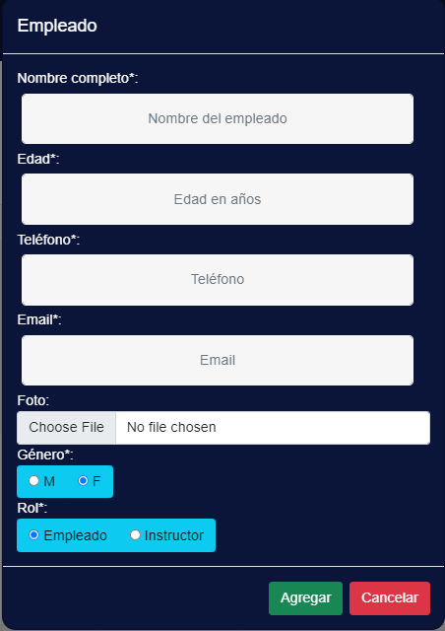

Al registrar un empleado, este debe ser activado, para ello mediante el correo proporcionado se le envía el mensaje con sus credenciales y se le solicita que realice la activación de su cuenta.

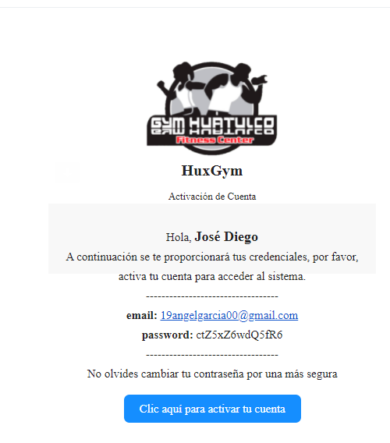

Y al dar clic al botón, se le muestra la siguiente página, haciendo su registro del empleado exitoso.

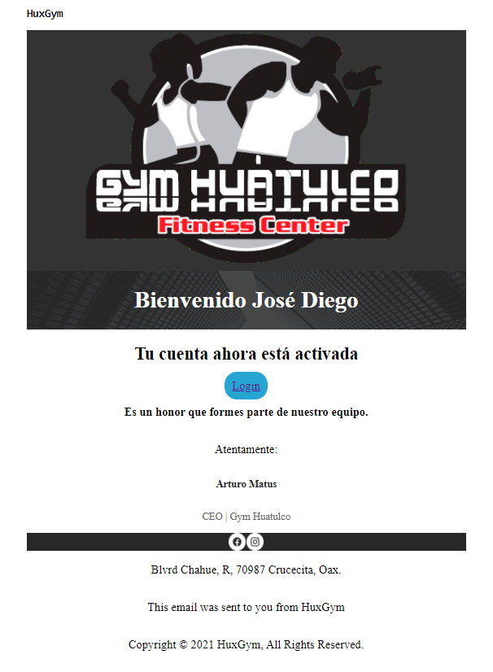

También se puede editar un empleado, para ello seleccionamos la opción de editar, y se muestra un formulario con la información actual del cliente, lo que no se permite editar el es rol que tiene este usuario. Este formulario también está validado.

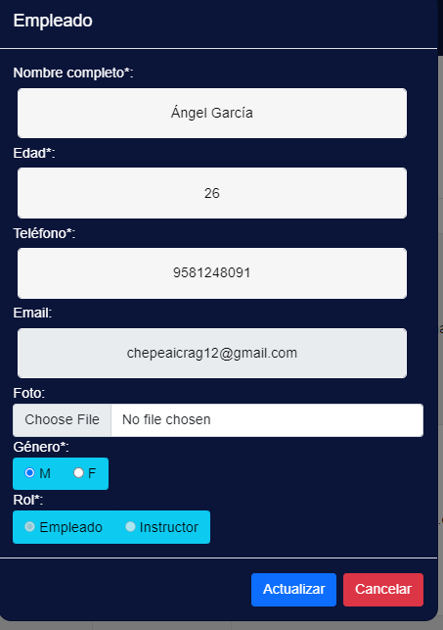

Si la opción fuese eliminar en vez de editar, entonces la vista que se mostraría sería la siguiente. En la que se solicita la confirmación de la acción.

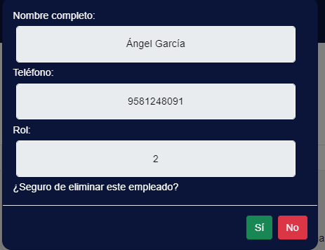

Y esto sería respecto al módulo de empleados.

Si accedemos al módulo de membresías, lo que vamos a visualizar es la tabla con el registro de todas las membresías que están registradas.

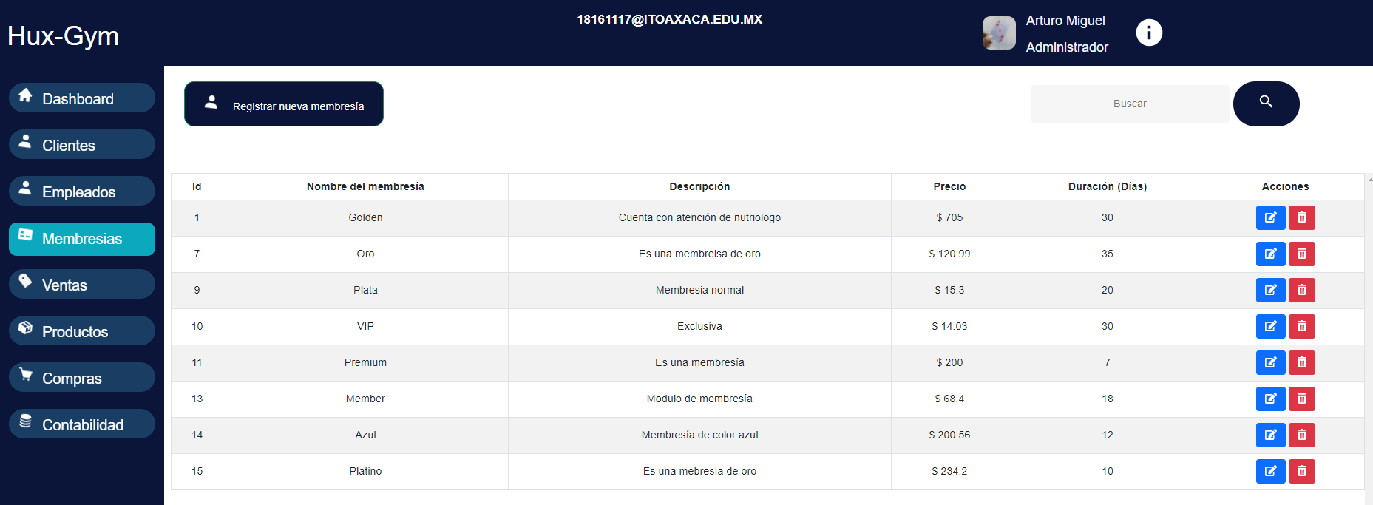

Al dar clic en el botón de registrar nueva membresía, se muestra el siguiente formulario, en el que se debe introducir los correspondientes datos para registrar una membresía. El formulario presentado está validado.

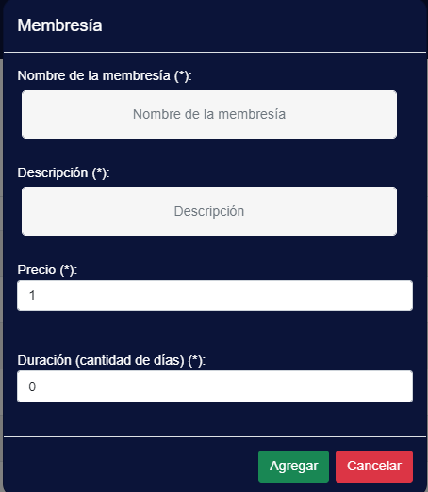

Y de las membresías registradas, podemos realizar la edición de alguna de estas, al seleccionar el icono de editar, se desplegará el siguiente formulario con la información de la membresía y se permitirá editar.

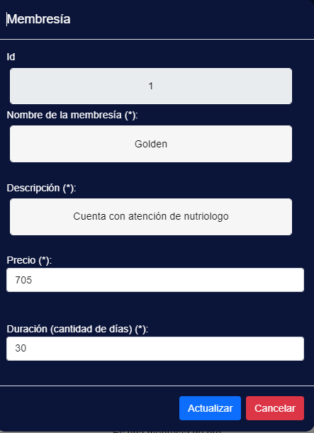

Y si la opción seleccionada fuera la de eliminar, entonces se visualiza información concreta sobre la membresía y se realiza la confirmación de esta acción.

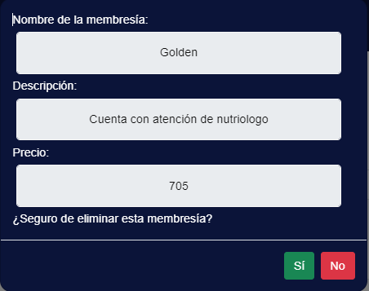

Ahora, en el módulo de ventas, se visualizan las ventas realizadas por el usuario logueado, en el caso del rol administrador, visualiza el de todos los empleados.

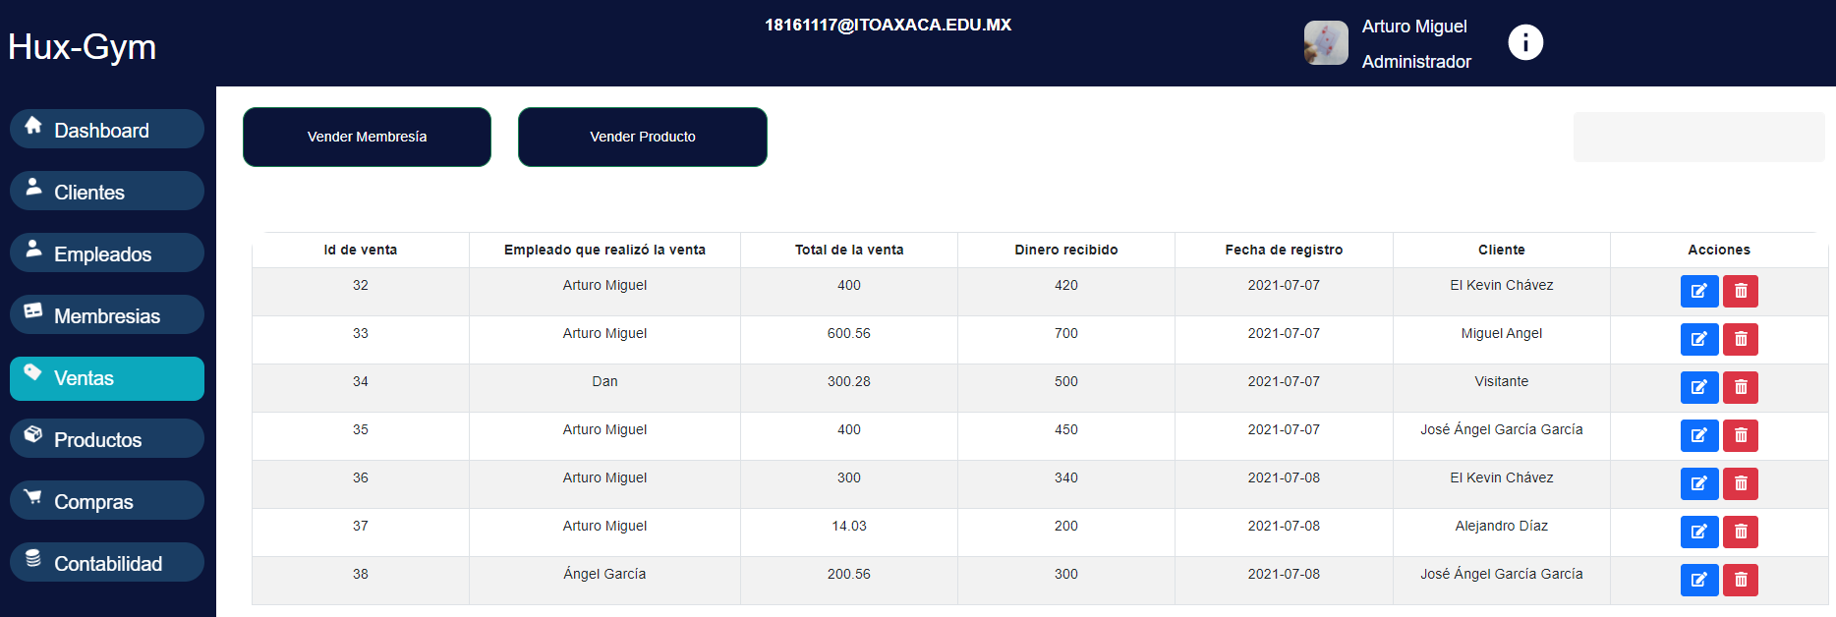

Al dar clic en el botón de vender membresía, se despliega la siguiente ventana.

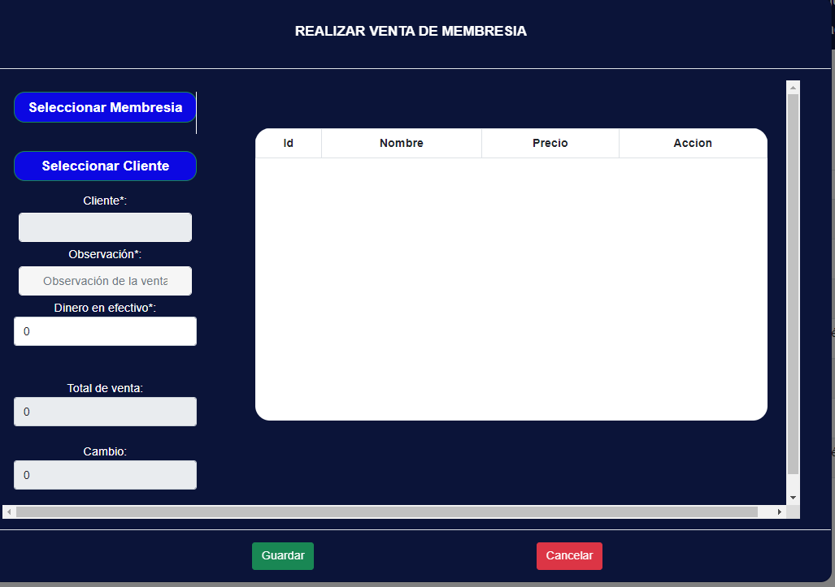

En la que se debe seleccionar la membresía a vender, para ello se lista todas las membresías existentes y se escoge únicamente una. Las membresías se venden una por venta.

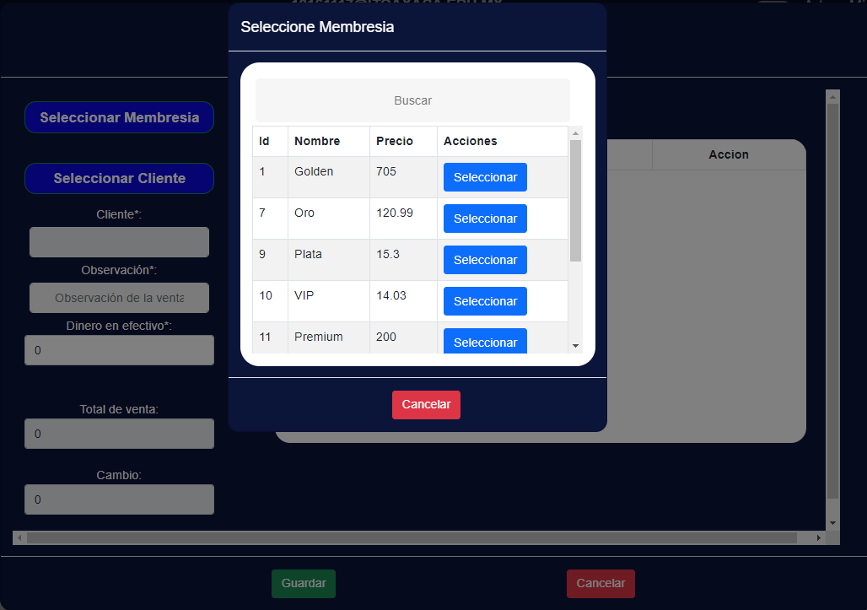

Y así mismo con el cliente, también se debe seleccionar a uno, para ello se listan todos los clientes registrados y se elige a uno. Si el cliente tiene una membresía activa, la venta no se concreta.

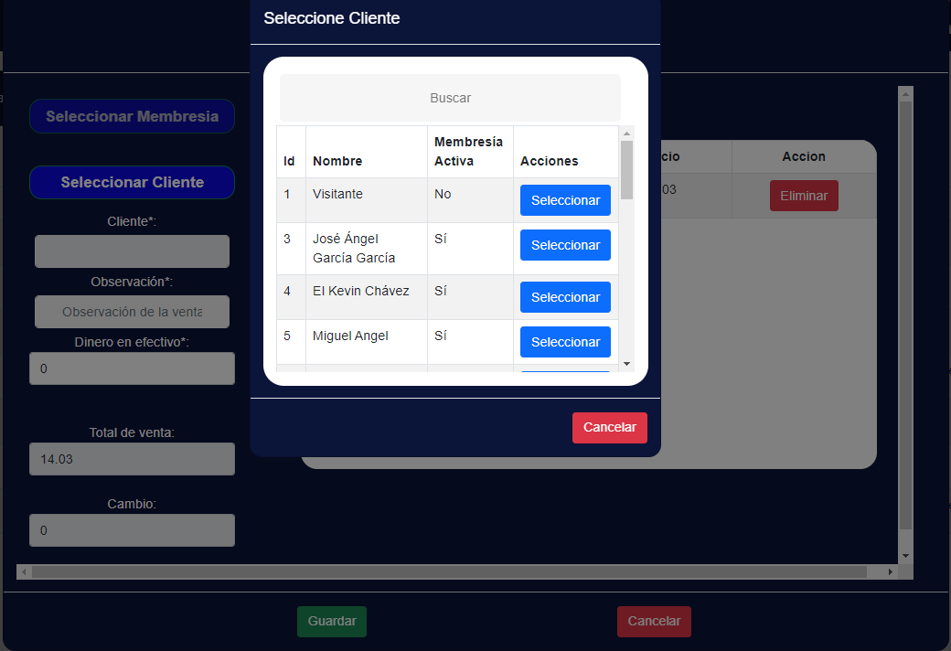

Y una vez seleccionado, se puede realizar el llenado de los demás campos para realizar la venta, finalmente se da en guardar y se realiza la venta. Si ocurre un error al realiza la venta, se le notifica al usuario.

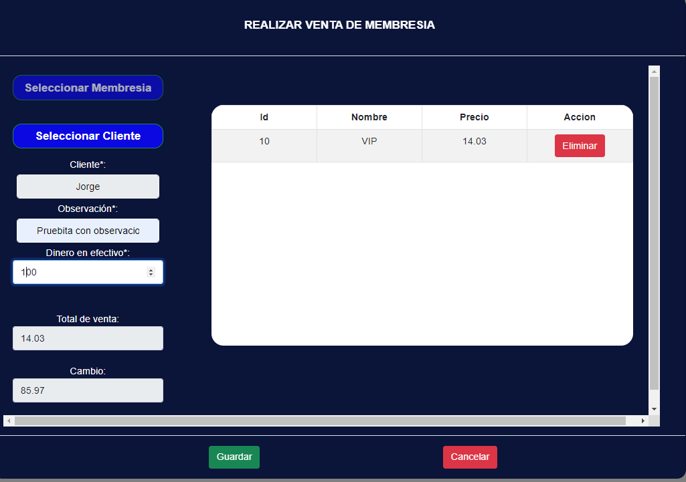

Y ahora, si el botón presionado no es el de membresías, entonces puede ser el de productos, que tiene una vista similar a esta.

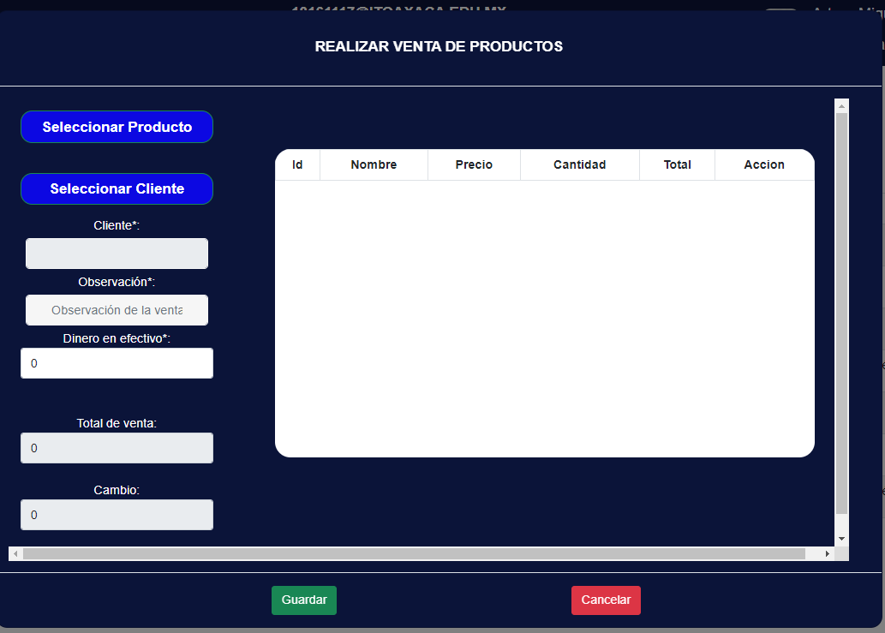

Se debe seleccionar el producto o productos a vender, donde se lista todos los productos y se selecciona uno por uno. Si el stock del producto no cube lo solicitado, se le muestra un mensaje al usuario.

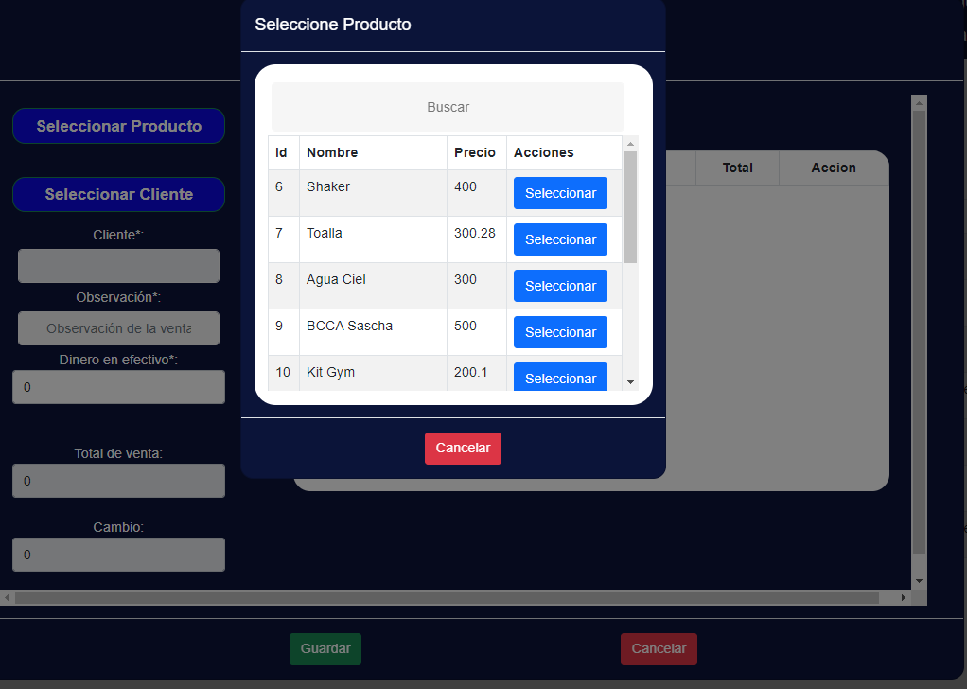

Lo mismo para seleccionar el cliente, se listan todos los clientes y se selecciona a uno de estos. Aquí no es importante el estado de su membresía, ya que activa o no, se realiza la venta de los productos o producto.

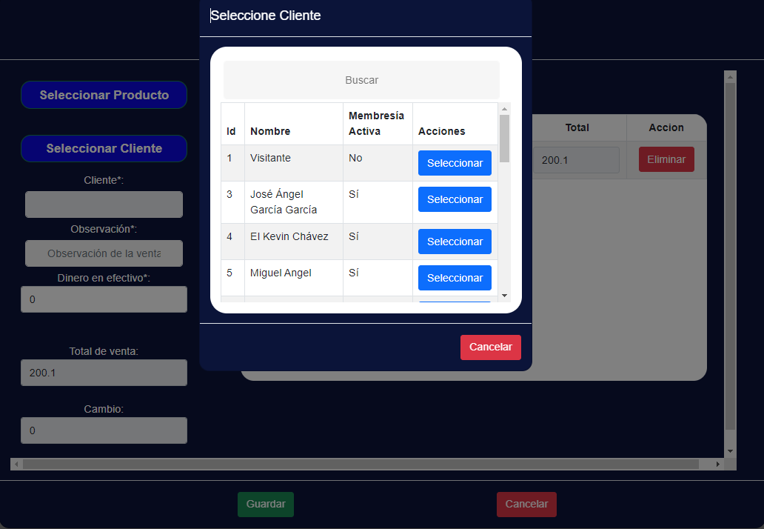

Finalmente se rellenar los demás campos solicitados, así como el cambiar la cantidad a vender de un producto, y procedemos dar en guardar para realizar la venta.

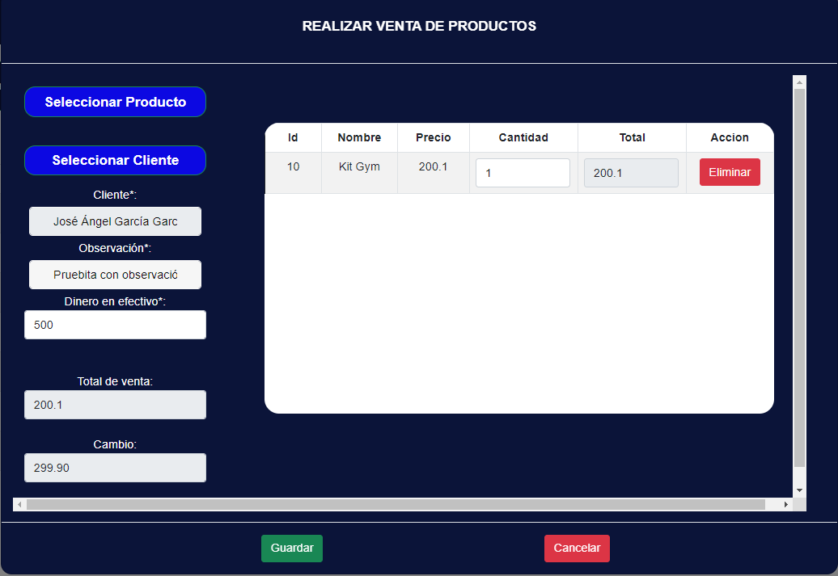

Si se selecciona el botón de editar de uno de los registros de ventas, entonces se muestra una ventana cómo lo siguiente, en la que únicamente se permite editar la observación.

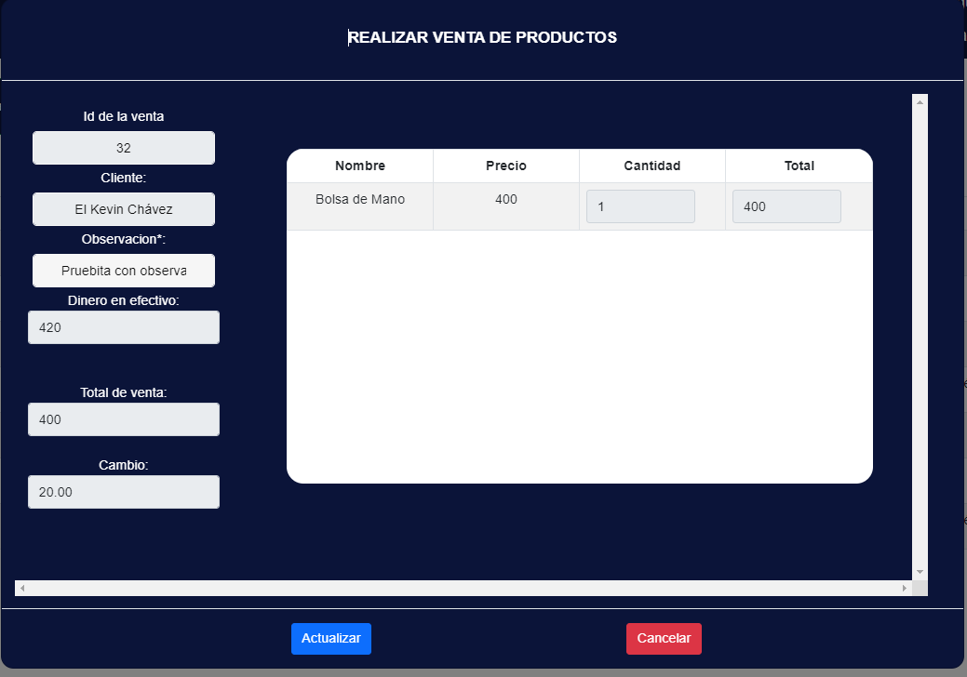

Si la opción es eliminar, entonces se muestra información del id de la venta y su descripción, así mismo la confirmación del borrado de la venta,

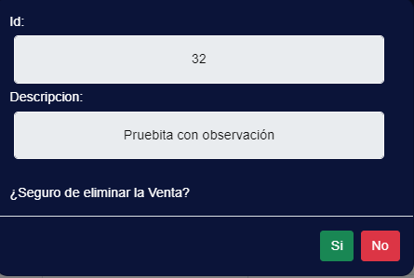

El otro módulo que se tiene, es el de productos, que al acceder a este, se visualiza una tabla con todos los productos existentes, debido a que estamos en la pestaña de productos.

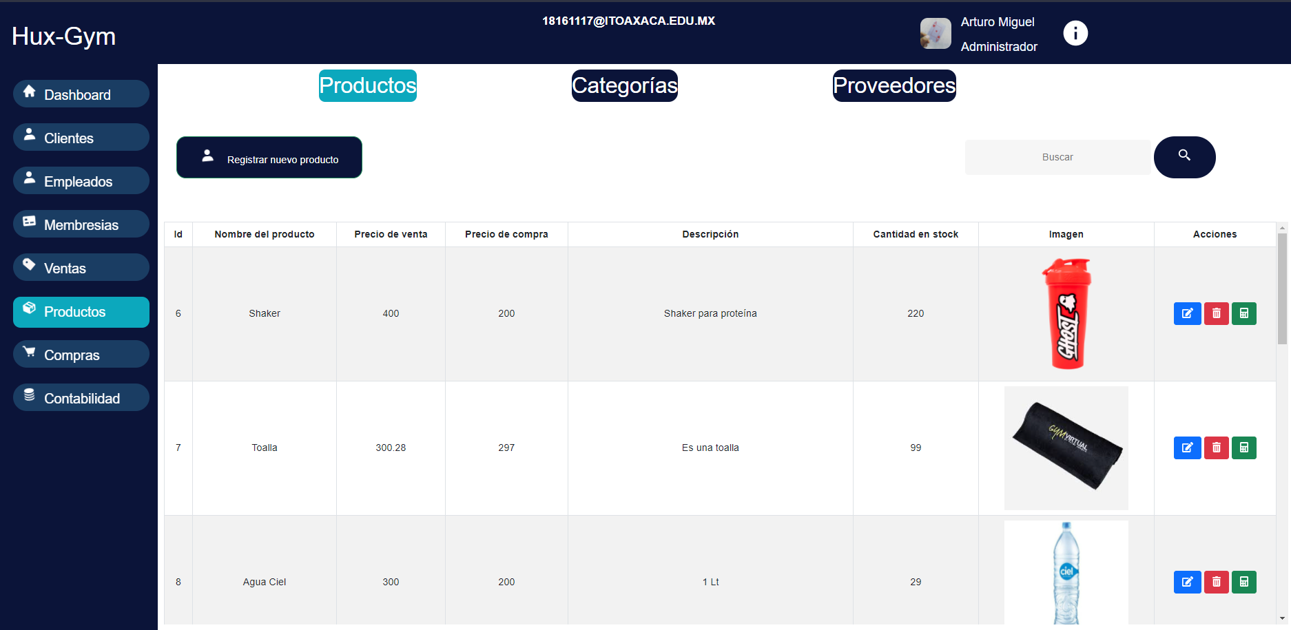

Si se selecciona el botón de registrar nuevo producto, nos va a mostrar un formulario en el que nos solicitará la información para el registro de un producto correspondiente. El formulario está completamente validado.

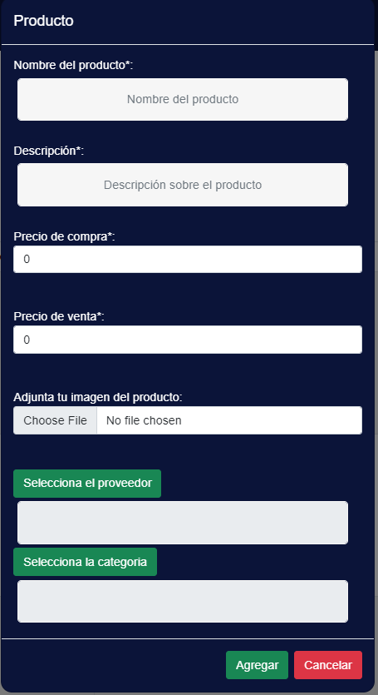



Y al seleccionar el botón de seleccionar proveedor, se nos listará todos los proveedores disponibles y se debe seleccionar uno de estos,

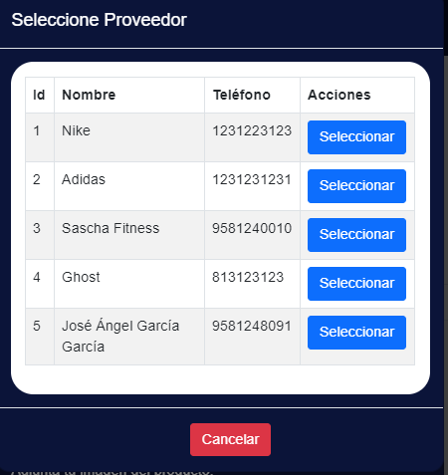

Y de forma similar para seleccionar categoría.

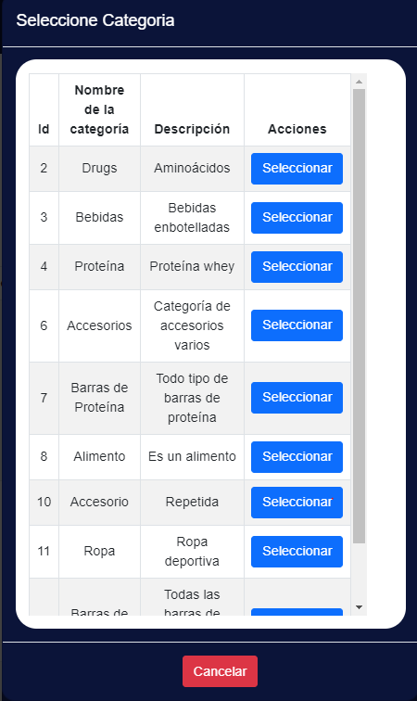

Podemos seleccionar un producto de los registrados y editar sus campos, para ello seleccionar el botón de editar de la columna de acciones. Donde se puede editar todo respecto al producto, menos el id de registro.

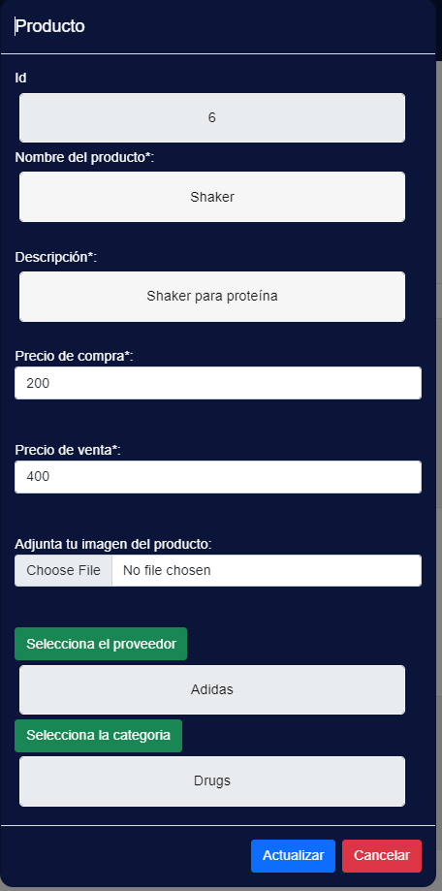

Y si lo queremos borrar, la opción debe ser la del botón rojo, que indica eliminar el producto. Y al dar clic sobre este, se visualizará la siguiente vista modal, en la que se pide la confirmación de la acción a realizar.

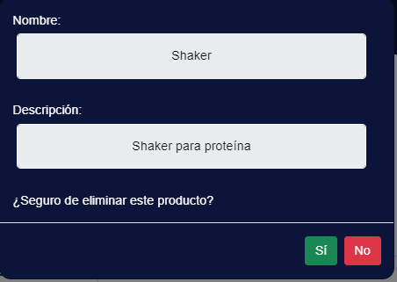

Y la otra opción que existe, es la de editar el stock del producto, al dar clic sobre el icono de color verde, se despliega la siguiente ventana modal. En la que se muestra información del producto a agregar o eliminar stock.

Debemos introducir la cantidad a modificar, y seleccionar el botón correspondiente, ya sea añadir stock o decrementar el stock. Claro, este apartado es exclusivo para el rol de administrador,

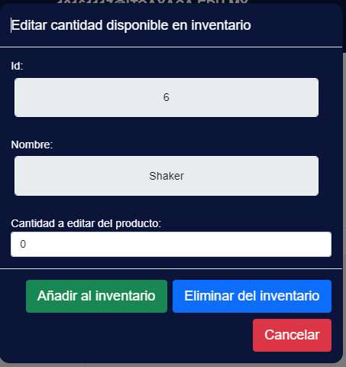

Y ahora, en este módulo, podemos ir a la pestaña de categorías, al acceder a esta, vamos a visualizar una tabla con las categorías ya existentes, donde podemos registrar, editar y eliminar categorías que nosotros deseemos.

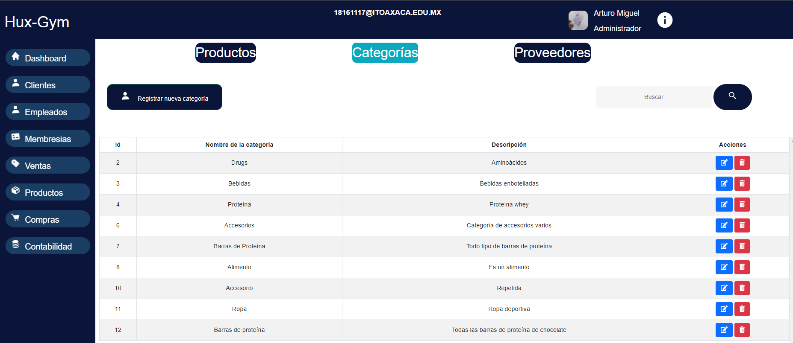

Si deseamos registrar una nueva categoría, al dar clic sobre el botón de registrar nueva categoría, nos desplegará el siguiente formulario, en el que debemos solo introducir nombre y descripción. Este formulario está validado.

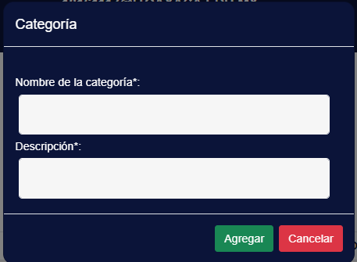

Podemos editar la categoría que nosotros deseemos, para ello debemos seleccionar en acciones el botón de editar. Y se nos mostrará la ventana con información actual de la categoría y podremos modificarla.

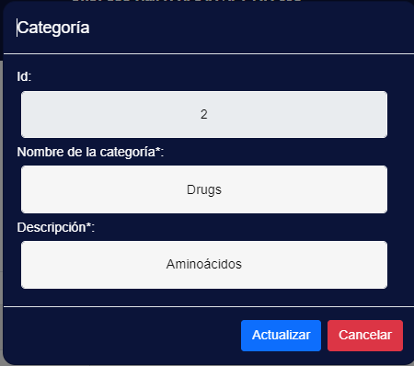

También se puede eliminar una categoría, para ello seleccionamos el botón de color rojo, que indica eliminar. La ventana que se muestra al seleccionar esto es la siguiente, en la que solicita confirmación de la acción. La categoría se eliminará solo si los productos que tienen asignada esta categoría tienen el stock en 0.

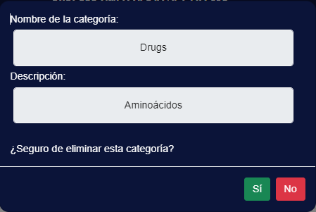

A parte de categorías, la otra pestaña que está en este modulo es la de proveedores. Al acceder a esta, se visualiza una tabla con el registro de todos los proveedores.

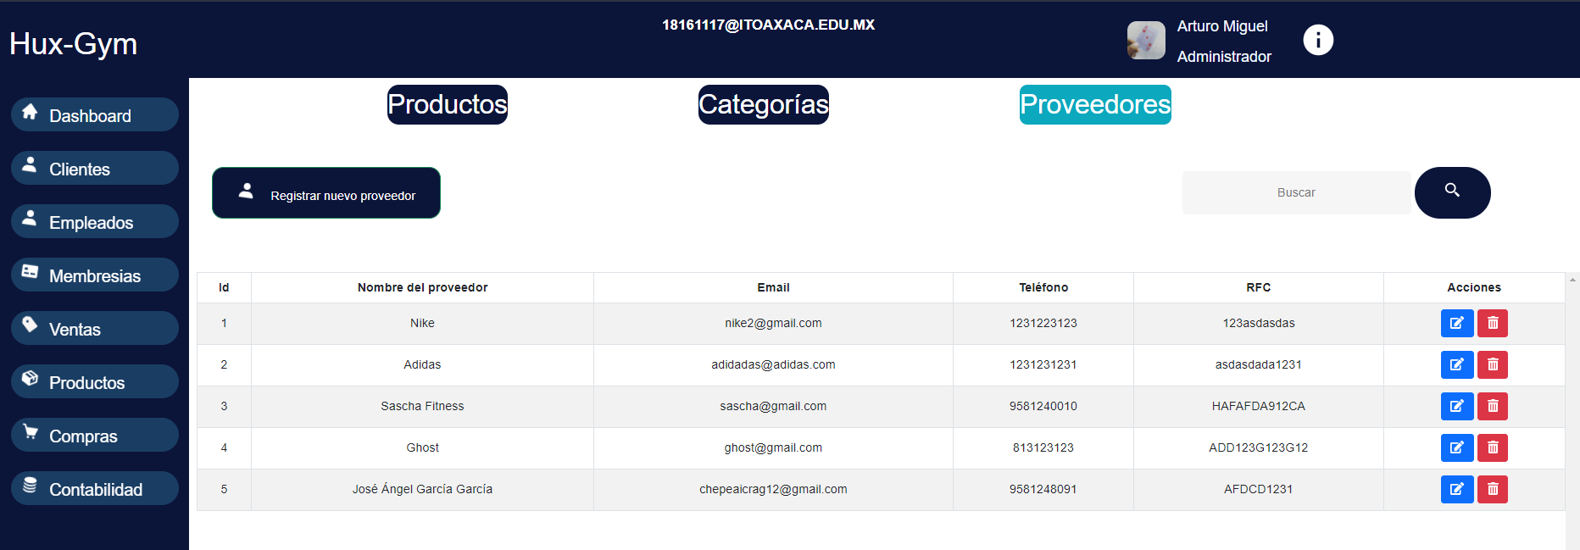

Al seleccionar el botón de registrar nuevo proveedor, se nos mostrará un formulario cómo el siguiente, donde se debe rellenar todos lo datos, ya que son obligatorios, Este formulario está validado, así cómo los demás.

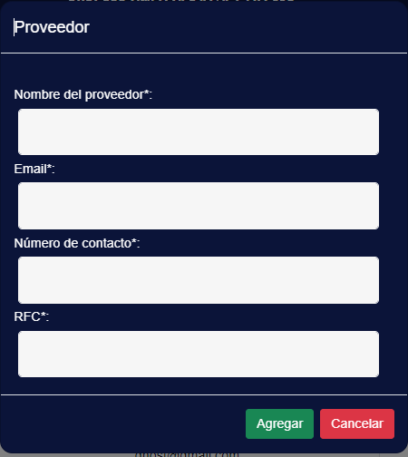

Si seleccionamos un proveedor, podemos editar su información, se nos mostrará una ventana con la información del proveedor y podemos cambiar los datos.

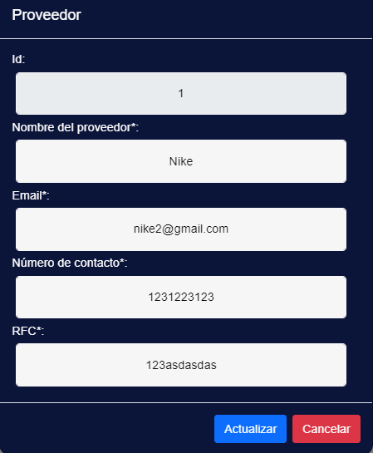

Y si deseamos eliminar al proveedor, debemos seleccionar el icono de color rojo, este nos mostrará una ventana con la información relevante del proveedor y se pedirá la confirmación de la acción. El proveedor se eliminará solo si no hay stock de los productos que lo tengan asignado.

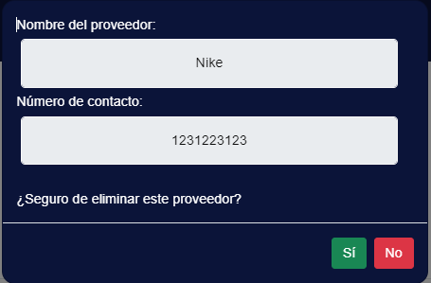

También se encuentra el módulo de compras, en la que al acceder se visualiza una tabla con las compras que se han realizado durante el día, en el caso del administrador todas las compras realizadas.

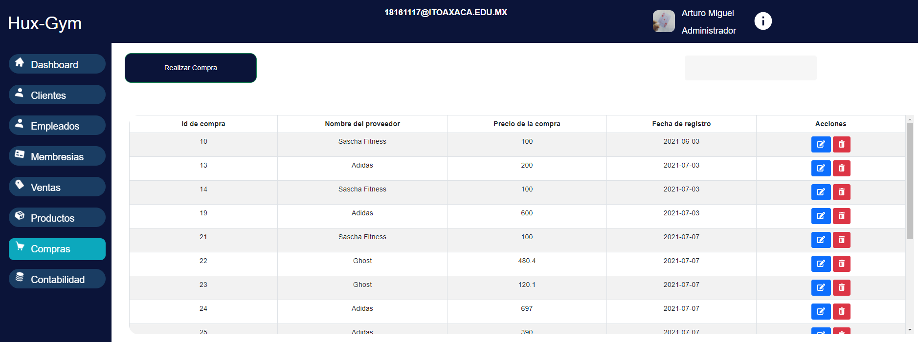

Para registrar una compra, basta con dar clic al botón de realizar compra, el cual desplegará el siguiente formulario.

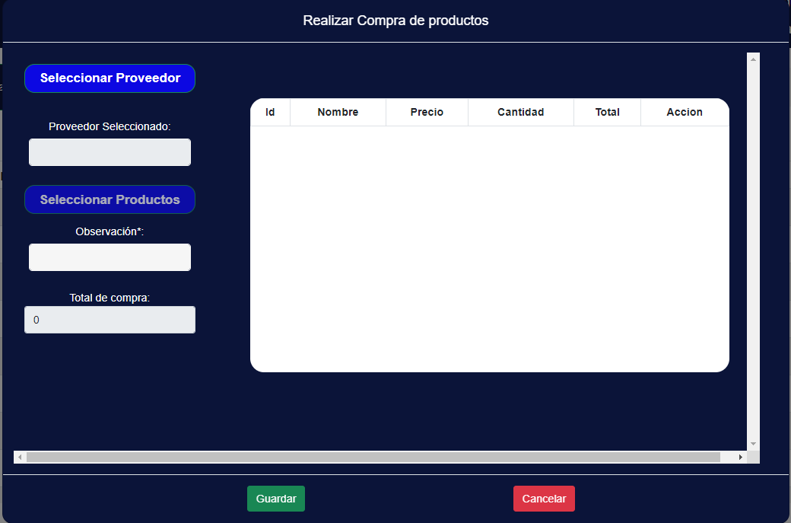

Se debe seleccionar un proveedor primero, ya que se realiza la compra de productos por proveedor, es decir, cada compra corresponde a un solo proveedor en específico. Al dar clic en seleccionar proveedor, se desplegará una tabla con los proveedores existentes,

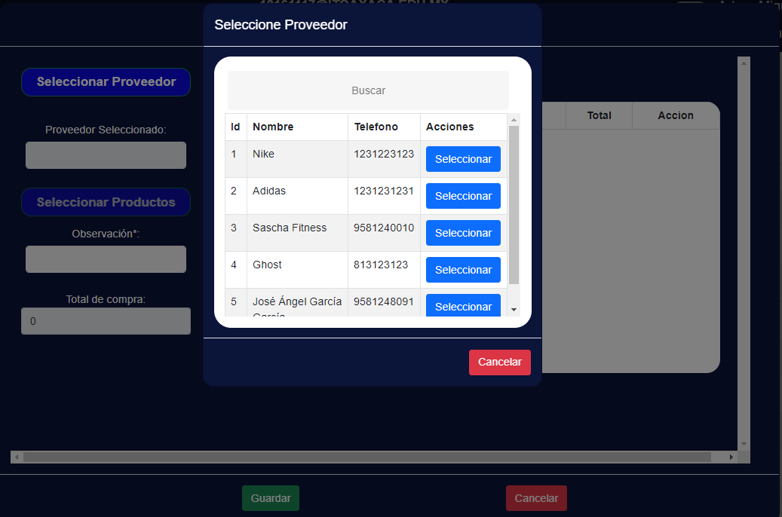

Luego en seleccionar productos, y aparecerán solo los productos que corresponden al proveedor seleccionado. Se puede comprar uno o más productos de ese proveedor dado.

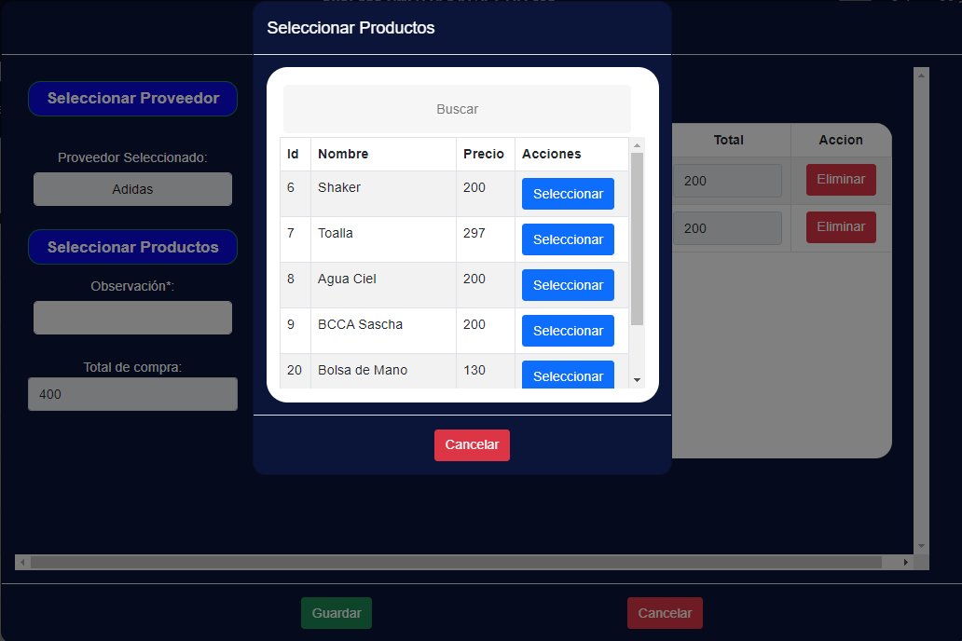

Luego se debe completar el campo de observación, seleccionar guardar y se realiza la compra.

De la tabla listada, podemos seleccionar una compra y editarla, únicamente se permite editar el campo de observaciones, También sirve a modo de ver detalles de la compra.

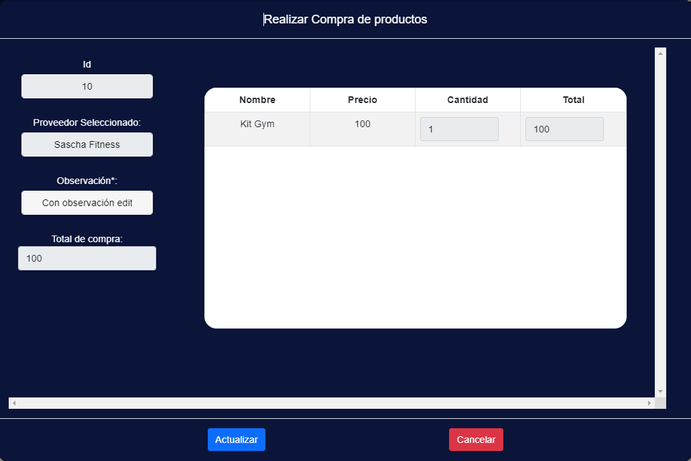

Y finalmente, se puede eliminar la compra, para ello debemos dar clic al botón de color rojo que indica eliminar. Al seleccionar este botón se mostrará la siguiente ventana modal. En el que se realizará la confirmación de eliminar la compra seleccionada,

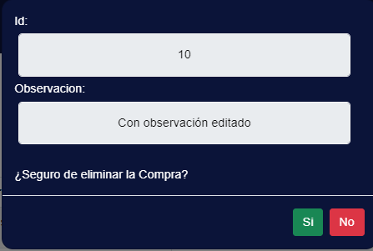

Finalmente, está el módulo de contabilidad, el que permite ver cortes de caja, ingresos y gastos, por lo que es único para el rol de administrador. Al acceder a este, específicamente a su pestaña de cortes de caja, lo primero que se visualiza son los cortes de caja.

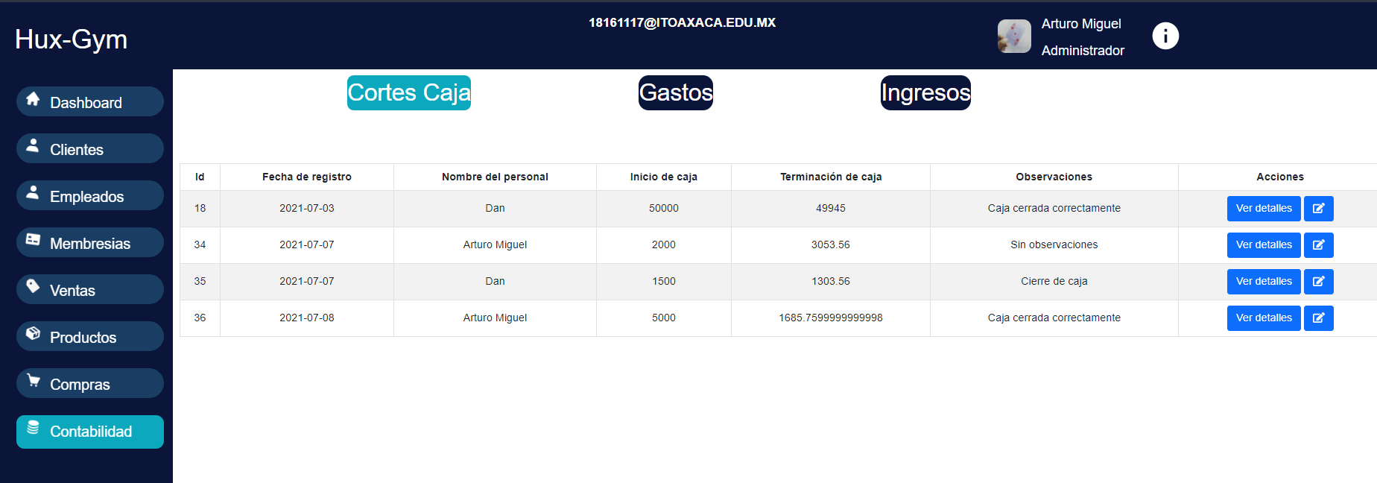

Aquí no se registra ninguno, ya que el corte de caja se genera al cerrar la caja. Lo que se puede ver únicamente los detalles del corte de caja, así como poder editarlo.

Al dar clic a ver detalles a uno de los cortes de caja, vamos a visualiza la siguiente ventana modal. Solo información sobre el cierre de caja. Pero está la opción de ver los datos de ventas y compras.

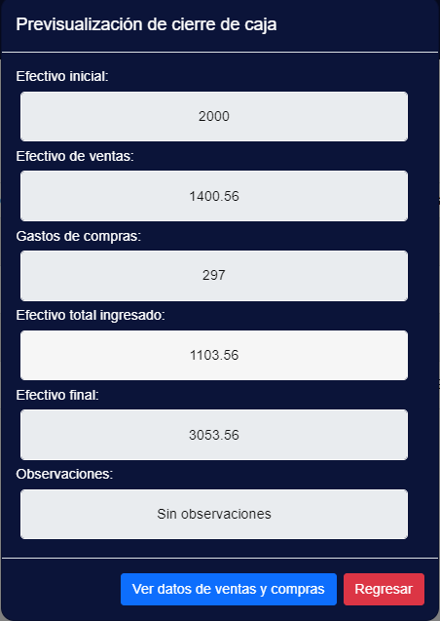

Al dar clic sobre el botón de ver datos de ventas y compras, se visualiza la siguiente ventana modal. Donde se ve información de las compras.

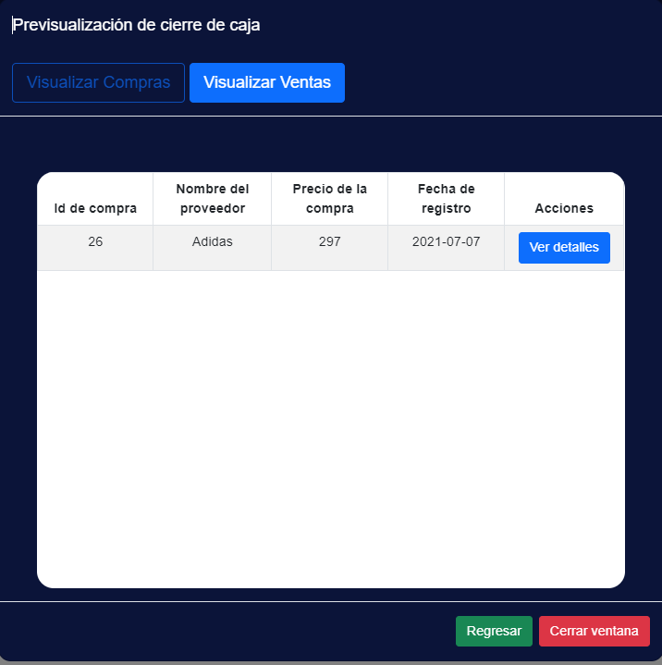

También información sobre las ventas realizadas por la caja.

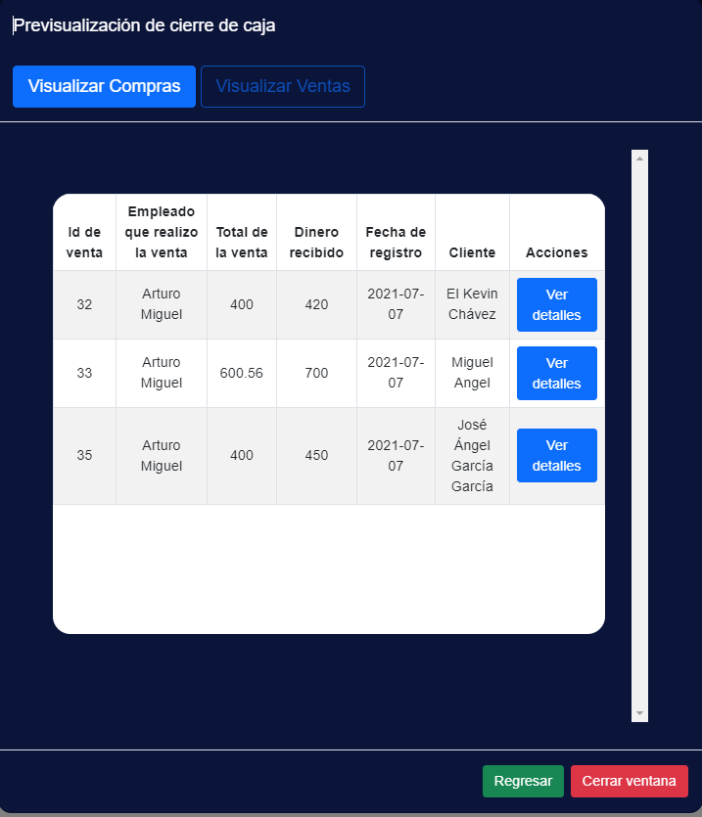

Así mismo podemos ver el detalle más específico sobre una compra. Nótese que no se puede editar ni eliminar, solo es visualización.

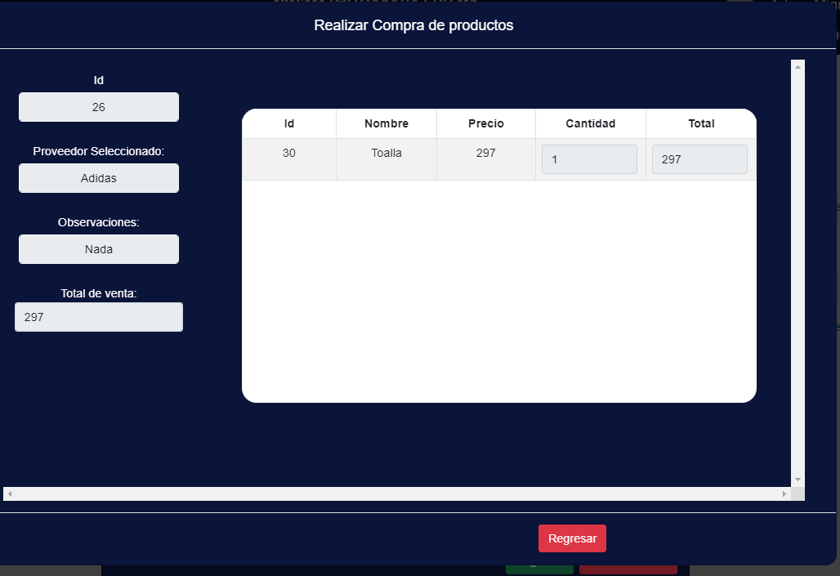

Y así mismo se puede ver los detalles específicos de una venta, tampoco se puede editar o eliminar.

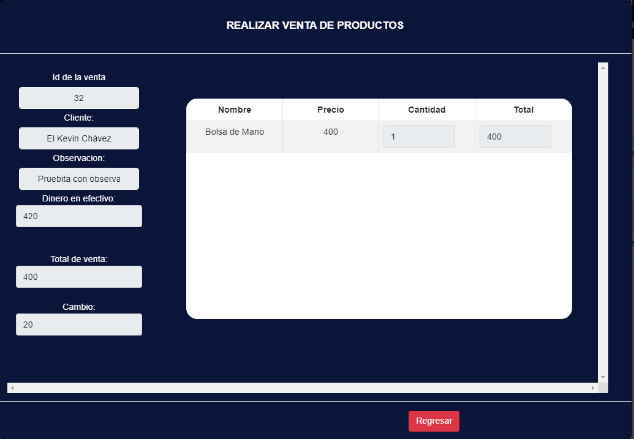

En este módulo también está otra pestaña, que corresponde a la de gastos, que se puede traducir cómo las compras realizadas. Al acceder a esta pestaña se puede visualizar los registros de compras, y no se puede editar ni eliminar, solo ver detalles.

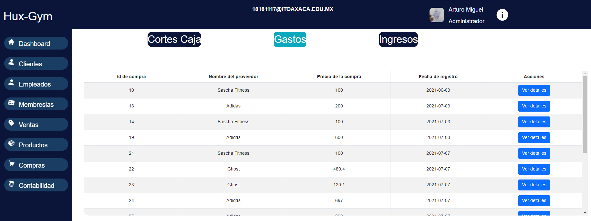

Y al ver detalles de un gasto, vamos a visualizar lo siguiente, toda la información relacionada sobre este. Y cómo se observa, no se puede editar ni eliminar, únicamente es para que se visualice la información.

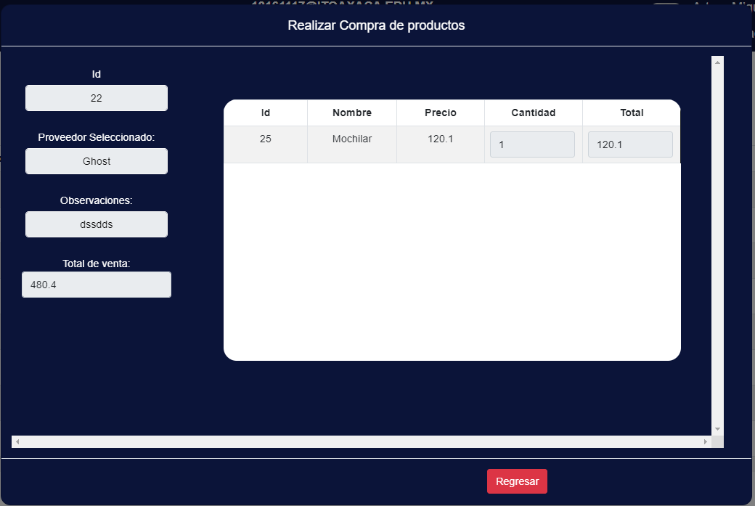

Y la última pestaña, es la correspondiente a los ingresos, que dicho de otro modo son las ventas realizadas. Y también se observa que no se puede editar ni eliminar alguno de estos registros.

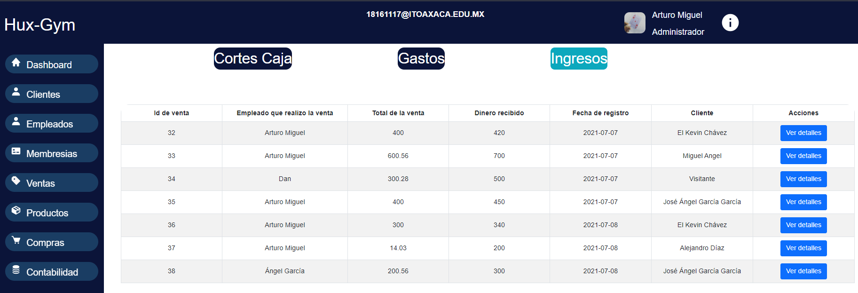

Al seleccionar uno de los ingresos listados, podemos ver sus detalles, para lo que se mostrará la siguiente ventana. También solo se puede observar o visualizar, no se editar ni se elimina algún dato sobre dicho ingreso.

